

ХРЕСТОМАТІЯ
З ЛІТЕРАТУРНОГО
ЧИТАННЯ
(до підручника Савченко О. Я.)

2 КЛАС

Хрестоматія з літературного читання для 2 класу. 2013. – 55 с.

Укладачі: творча група учителів початкових класів Миколаївського району:
1. Осмак С. Г. (розділ « З чистого джерельця. Усна народна творчість. Літературні загадки, скоромовки»);
2. Зварич Л. М. ( розділ « Літературна казка»);
3. Стасів О. Ю. ( розділ «У світі поезії»);
4. Теличко О. І., Ткач Н. М., Мірошнікова Н. З., Оприско Г. М. (розділи «Гумористичні твори», «Проза»);
5. Біскуп Н. М., Семчишин О. М. ( розділ «Науково-художня література»).

Рецензування : Воробець Н. Т. – методист Миколаївського РМК.

Пропонована хрестоматія укладена у відповідності до вимог чинної Програми
(1 – 4 кл., 2011 р.).
У зв’язку із розробкою нових Програм виникло протиріччя: у підручниках з читання для 2 класу немає творів авторів, які рекомендує Програма. Перед учителями постала проблема: відповідно до вікових особливостей дітей дібрати твори зазначених авторів, у цікавій і доступній формі ознайомити учнів з їхнім життєвим і творчим шляхом.
Хрестоматія доповнює підручники з літературного читання для учнів другого класу. До неї включені лише твори тих авторів та жанрів, які не ввійшли до чинних на сьогодні підручників, але передбачених змістовою лінією Програми «Коло читання».
Для моделювання сприймання і розуміння учнями художнього тексту в кінці кожного твору подані завдання і запитання, зорієнтовані на глибше засвоєння учнями жанрових особливостей художніх творів, збагачення конкретно-чуттєвого досвіду дітей, розвитку творчої діяльності учнів на основі прочитаного.
Для вчителів початкових класів, учнів та батьків.

Рекомендовано до друку радою методичного кабінету 10.12.2013 р.
Протокол № 5

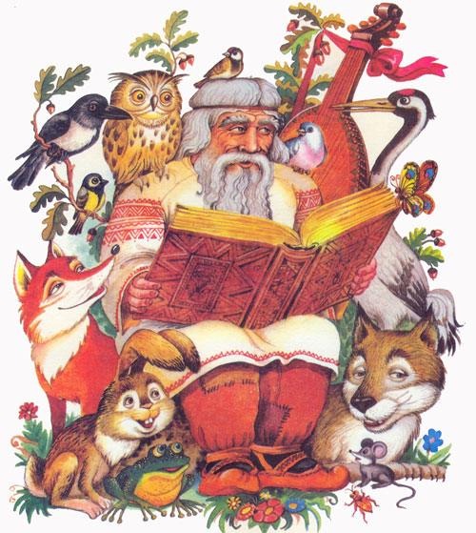
З ЧИСТОГО ДЖЕРЕЛЬЦЯ
Із сивої давнини дійшли до нас пісні, прислів’я, приказки, загадки тощо. Ці твори не записували, а переказували з вуст в уста, від одного оповідача до іншого. Тому їх називають усною народною творчістю. Є серед народних творів і такі, що призначені для дітей. Це казки, дитячі пісні, забавлянки, скоромовки, лічилки.
Читаючи твори, пізнавай народну мудрість, збагачуй своє мовлення образними, влучними словами, спостерігай, як вони побудовані.

ВУЗЛИК ЗАБАВЛЯНОК
Забавлянки співають дитині дорослі, коли бавлять її, гойдають. Ці пісеньки – веселі, тому викликають у малечі гарний, бадьорий настрій.

Сорока - ворона
Сорока – ворона
На припічку сиділа,
Діткам кашку варила.
Підіть, діти, по водицю!
(Перебирають пальчики один за одним, починаючи від мізинного).
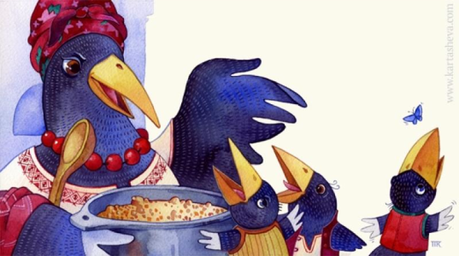
І цьому дам, і цьому дам,
І цьому дам, і цьому дам,
А цьому не дам: цей бецман* -
Він дрова не рубав,
В хату не носив, печі не топив
Води не носив, діжі* не місив,
Каші не варив, хліба не ліпив
В піч не саджав, кашу доїдав.

*Бецман –неповороткий і ледачий;
*Діжа – бочка.
- Скільки діток було у сороки?
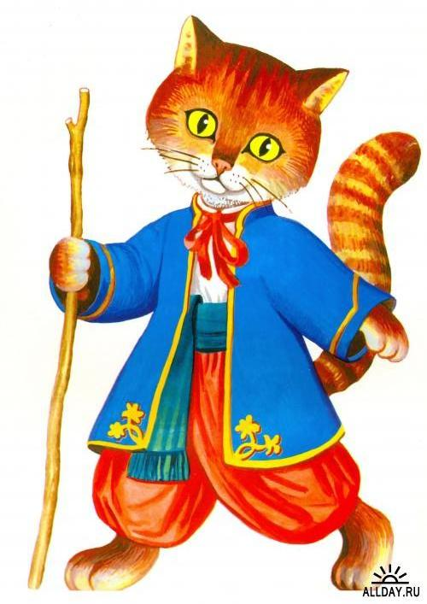
- До чого привчала сорока – мати своїх сороченят?
- Які слова забавлянки засуджують лінь? Прочитай.

* * *
Ой ну, Котку – рябку,
та скопай нам грядку
малу, невеличку,
як із рукавичку.
Ми посієм маку
і ще пастернаку*
та насадим квіточок –
забавляти діточок.
Бо в нас діти маленькі,
гуляти раденькі.
*Пастернак – рослина.

- Відшукай у тексті і прочитай слова, які звучать ніжно.
- Прочитай текст, наспівуючи слова.
Робота у парі. Вивчіть забавлянку напам’ять. Розкажіть її один одному.

Ой летів шпак
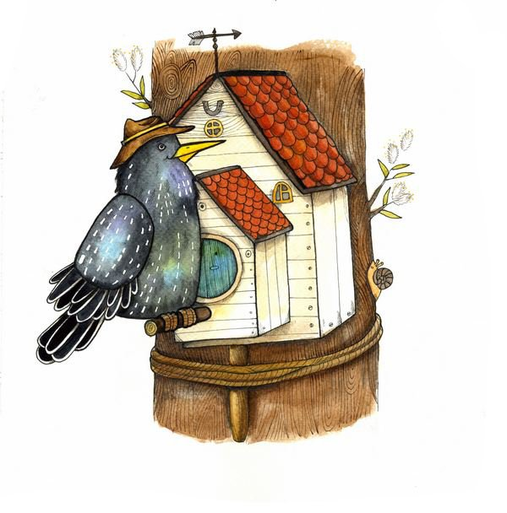
Ой летів шпакчерез мак
Та й сів на воротях
в червоних чоботях.
Треба з нього чоботи зняти
та Платонові дати,
Щоб пішов він гуляти,
калину ламати,
на доріжку складати.
А з доріжки на возок,
а з возочка на торжок.

- Прочитайте забавлянку. Який птах згадується у ній?
- Яким словом можна замінити слово торжок?
Робота у парі. Підберіть до забавлянки рухи – дії, щоб використати її, як фізкультхвилинку.

ВУЗЛИК ЗАКЛИЧОК
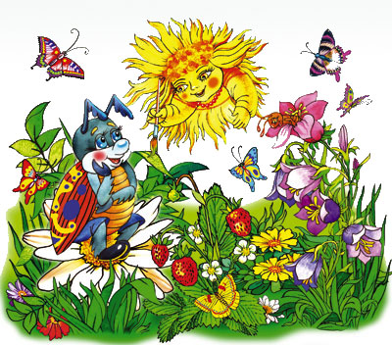
У прадавні часи люди вірили в те, що можна задобрити сонце, дощ, вітер. Закликали у піснях їх у гості.

Вийди, вийди, сонечко,
На дідове полечко,
На бабине зіллячко,
На наше подвір’ячко,
На весняні квіточки,
На маленькі діточки.
Там вони граються
Тебе дожидаються.

- Прочитай закличку весело, наспівно.
* * *

Іди, іди, дощику,
зварю тобі борщику
У новому горщику,
Винесу на дуба,
Покличу голуба.
Голуб буде пити,
Дощик буде лити.
Тобі каша, мені борщ,
Щоб ішов густенький дощ.

Іди, іди, дощику,
Зварю тобі борщику
в зеленому горщику.
Та поставлю на вербі,
щоб не з’їли комарі.
Буде вам, буде нам,
Буде всім комарам.

- Для чого діти звертаються до дощу?
- Порівняй дві пісеньки «Іди, іди, дощику.» Що в них спільного?

Глухий дощик
  - Дощику, дощику, іди туди, де просять.
  - Де косять? – недочув дощик та й побіг на косовицю.
  - Дощику, дощику, іди туди, де чорно.
  - Де вчора? – недочув дощик та й побіг туди, де лив учора.
  - Дощику, дощику, іди туди, де ждуть.
  - Де жнуть? – знову недочув дощик і швидко побіг на жнива.

- Про що діти просять дощик? Чому не хочуть, щоб він ішов?
- Чому текст називається «Глухий дощик»?
Робота в парі. Переробіть текст на закличку. Чиї слова не треба промовляти і що необхідно додати, щоб дощик послухався?

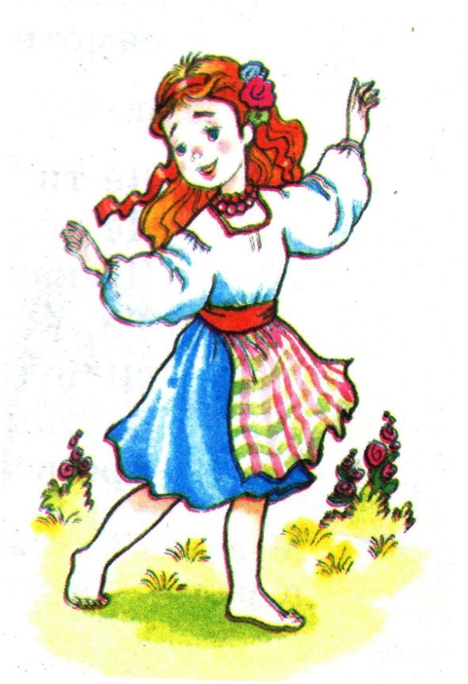
ВУЗЛИК ПІСЕНЬ – ІГОР
З діда – прадіда українські діти знають багато народних ігор. А пісні, які супроводжують гру. є цікавими і дотепними.

Подоляночка
Десь тут була подоляночка,
десь тут була молодесенька –
тут вона впала, до землі припала,
личко не вмивала, бо води не мала.
Ой встань,ой встань, подоляночко,
обмий личко, як ту скляночку.
Візьмися в боки за свої скоки,
підскоч до раю, бери дівча скраю.

- Що має робити дівчинка-подоляночка під час гри?
- Розкажи про це, використовуючи виділені слова.
- Уяви себе подоляночкою. Розіграй її поведінку.
- Знайди у слові подоляночка ім’я дівчинки.

Огірочки
( Діти стають у рядок і беруться за руки. Ведучий повертає до дітей, які стоять з іншого краю. Двоє останніх гравців піднімають вгору руки, а всі проходять попід їхніми руками, співаючи.)
Ой вийтеся, огірочки,
Та в зелені пуп’яночки,
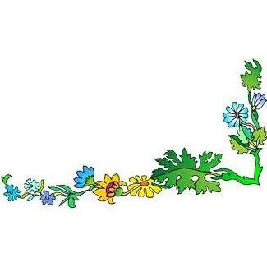
Грай, жучку, грай, - тут тобі край!
Ходить жучок по стежині,
А жучина по деревині.
Грай, жучку, грай, - тут тобі край!
Дайте, хлопці, околота,*
Повезем жучка до болота.
Грай, жучку, грай, - тут тобі край!
Сонце світить, як золото,
Жучок плаче у болоті.
*Околот, околіт – сніп житньої соломи.

- Уяви себе жучком. Розіграй його поведінку під час кожного промовляння
слів «Грай, жучку, грай, тут тобі край!»

ВУЗЛИК НАРОДНИХ ЗАГАДОК
Загадка – це короткий влучний опис предметів або явищ, які треба відгадати. Якщо бути спостережливим, то за схожими ознаками можна знайти відгадку.
* * *
Біжать коні булані,
На них вуздечки порвані.

* * *
Вийшла звідкись гарна дівка.
На ній стрічка-семицвітка.
А де з річки воду брала,
там коромисло зламала.
* * *
Не кінь, а біжить,
не ліс, а шумить.
* * *
Літом одягається,
а на зиму одежі цурається.
* * *
Нижче трави, а вище гори.
* * *
Ой за лісом-пралісом -
золота діжа сходить.
* * *
Стоїть півень на току,
в червоному ковпаку.
- Знайди відгадки на малюнку. Доведи, що вони правильні.
- Що забув намалювати художник?
- Які слова із загадки служили тобі підказкою?
Робота у парі. Складіть свої загадки про равлика та ромашку.

ВУЗЛИК ЛІЧИЛОК
Поміркуйте, що означає слово лічилка. Лічилку промовляють в особливому ритмі, який допомагає рахувати. Прочитай лічилку так, як вказують знаки наголосу та пауз ( / ).

Коти́лася / то́рба
З вели́кого / го́рба
А в ті́й / то́рбі
Хлі́б- / паляни́ця
Кому́ / доведе́ться
То́й бу́де / жмури́ться.
- На скільки частин поділено кожен рядок? Як це допомагає рахувати?
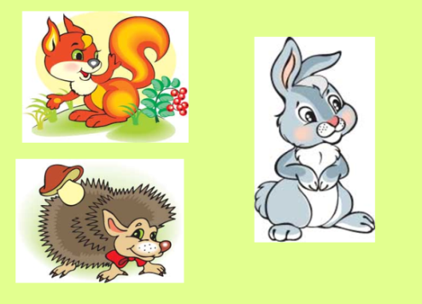
Раз, два, три, чотири, п’ять –
Вийшов зайчик погулять.
Як нам бути, що робити?
Треба зайчика зловити.
Будем знову рахувать:
Раз, два, три, чотири, п’ять.
- Робота у парі: Розставте знаки наголосу, паузи у лічилці.
- Розкажи цю лічилку для звіряток.
- З кого треба почати рахунок, щоб гру вів зайчик ?
ВУЗЛИК СКОРОМОВОК
Прочитай кожну скоромовку повільно, швидко, дуже швидко.

Чітке, виразне, швидке вимовляння скоромовок перетворюється на цікаву й корисну гру.

Дрова рубали два дроворуби.

Хитру сороку спіймати морока,
А на сорок сорок – сорок морок.

Ти малий, скажи малому,
Хай малий малому скаже,
Хай малий теля прив’яже.

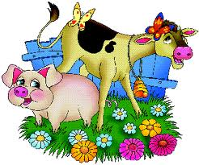
Росте липа біля Пилипа.
Пилип біля липи очима глипа.

Летів горобчик, сів на стовпчик,
А біг хлопчик – утік горобчик.

Ходить перепел між напівкіпками з перепеленятами.

Прийшов Прокіп – кипить окріп,
Пішов Прокіп – кипить окріп,
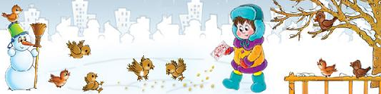
Як при Прокопі кипить окріп,
Так і без Прокопа кипить окріп.

Сів Карпо на колоду та й упав у воду:
Кис, кис, мок, мок:
Викис, вимок, виліз – висох.

- Які слова у скоромовках тобі важко було вимовляти швидко?
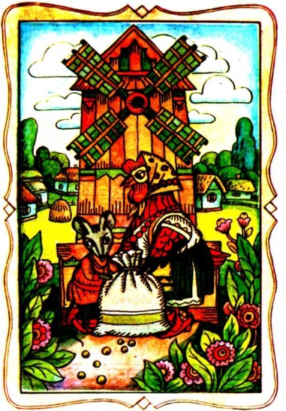
- Назви слова із співзвучними закінченнями, наприклад Прокіп – окріп.
- До яких скоромовок художник зробив ілюстрацію?
- Вивчіть одну із скоромовок напам’ять.

ВУЗЛИК ПІСЕНЬ - НЕБИЛИЦЬ
У піснях - небилицях зображено світ, у якому відбуваються дивовижні події.

Два півники

Два півники, два півники
Горох молотили,
Дві курочки – чубарочки
До млина носили.
Цап меле, цап меле,
Коза насипає,
А маленьке козенятко
Ковші одбирає.
Одбирає, одбирає,
Потім спочиває
Та сестриці козуленці
У скрипочку грає.
Танцюй, танцюй, козуленько,
Ніженьками туп – туп,
Татусенько з матусею
Принесуть нам круп, круп.
А вовчок – сірячок
З лісу виглядає,
Та на біле козенятко
Скоса поглядає.

- Про кого ця пісенька? Назви її героїв. Розкажи про кожного із них.
- Перечитай пісеньку, вслухаючись у її мелодійне звучання.


Зайчику, зайчику
  - Зайчику, зайчику, де ти був?
  - В темному гаю.
  - Розкажи, розкажи пригоду свою.
  - Вовчика сірого я в ярок загнав,
лисоньку рудую в мішок сховав.
  - Де сховав? Де сховав?
  - В драному мішку.
  - Покажи, покажи пійману таку.
  - Лисонька руда, хитра та прудка,
дірочку вигризла, вилізла з мішка.
А коли вона тікала, то мене перелякала. Он як!

- Відшукай у тексті і прочитай слова, які звучать лагідно.
- Які дивні пригоди трапились із зайчиком?
- Якими іншими словами можна замінити слово небилиця (правда, казка, фантазія, дійсність, нісенітниця, неправда).

ЧИ УВАЖНО ТИ ЧИТАВ?
- Які різновиди усної народної творчості ти знаєш?
- Визнач, де загадка, закличка, лічилка, забавлянка, скоромовка.
* * *
Бігли коні під мостами
З золотими копитами.
Дзень, брязь – вийшов князь!
* * *
Павлику – равлику,
Вистав свої ріжки,
Дам тобі сира на пиріжки,
Тобі два, мені два,
Поділимось обидва.
* * *
Павло полов поле,
Піймав перепела в полі.
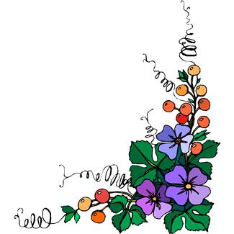
* * *
Що то за голова, що лиш зуби й борода?
* * *
Кую, кую чобіток,
Подай молоток,
Не подаси молотка –
Не підкую чобітка.
Молоток золотенький,
Чобіток дорогенький. Ш – ш – ш.
ЛІТЕРАТУРНІ ЗАГАДКИ
МАРІЙКА ПІДГІРЯНКА
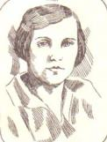
Загадки
У гаю Петрусь гукає –
Хтось йому відповідає.
Якась мудра голова
Повторяє всі слова:
Як приємні – то приємні,
Як нечемні – то нечемні.
Що дістав, те віддає.
Ану, діти, що це є?
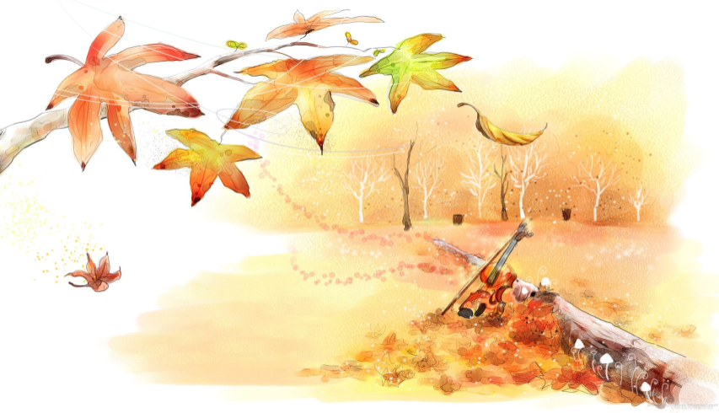
Летіли птахи зелені.
Сіли спочити на клені.
По десять птахів на кожну вітку,
Сіли весною, сидять влітку.
А прийде осінь –
Запалить крони,
Птахи зелені стануть червоними.
Зірвуться з віток у мжичці сірій
Поринуть з вітром в кленовий вирій –

Ану, хто з дітей вгадає,
Що за звір ніг вісім має?
Снує з ниток тонкі сіті,
Щоби мушки в них ловити?

- Що ти дізнався про павучка?

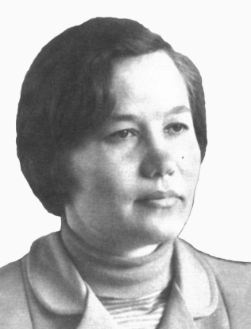
ТАМАРА КОЛОМІЄЦЬ
У доробку поетеси понад три десятки видань для дошкільнят та молодших школярів. Вірші Тамари Коломієць дуже мелодійні. Багато з них покладено на музику. Коли поетеса складає їх, то наспівує собі. Нещодавно вийшли друком дві книжки поетеси, в яких зібрано вірші, загадки, пісеньки, казки, написані для дітей.

Мірошниця біла – біла,
Беручка до свого діла:
Сіє, віє, січе, меле
Та по землі муку стеле.

Котилось котильце, котильце – барильце,
То вище і вище, то нижче і нижче.

Закидало в віконце золоте волоконце.

Літун – шелестун,
Замітайло – клопотун,
Усе листя полистав,
Усю хвою розчесав,
В усіх димах бруднився.
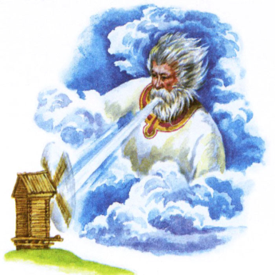
В усіх річках обмився.
Скочив скочень на жердину,
Випнув груди, вигнув спину, -
Та лиш тоді заспівав,
Як сам собі поплескав.

- Як у загадках названо півника, вітер, сонечко, зиму? Чому?

ЛІТЕРАТУРНІ СКОРОМОВКИ
ОЛЕНА ПЧІЛКА
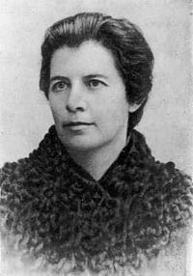
Перу української письменниці Олени Пчілки належить багато цікавих оповідань, казок, віршів для малечі. Вона також збирала й записувала зразки усної народної творчості. Чимало енергії й таланту вклала Олена Пчілка у справу виховання й освіти дітей.
Ось одна із «скоромовок-спотиканок», яка є у записі Олени Пчілки:
«- А хто скаже тричі поспіль:
Сестриці, чи ткачі тчуть, чи не тчуть?
Чуть-чуть тчуть, ледве човник волочуть,
Бо їсти й чуть-чуть не чуть!
Нехай ще чуть-чуть потчуть,
Бо вже чуть, що перепічки печуть!
- А що, не скажете швидко? Спотикаєтесь? На те ж воно й «спотиканкою» зветься! А мені одна волинська дівчинка так швидко її говорила, мов чечіточка цвірінькала».
- Як називала Олена Пчілка скоромовки? Чому?
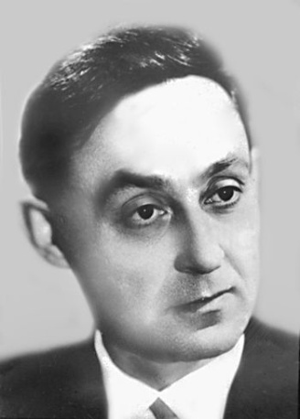

ГРИЦЬКО БОЙКО
Грицько Бойко – неперевершений майстер сміху в поезії для дітей. Для тих, хто любить і розуміє гумор, він створив багато смішинок – веселинок, віршів, скоромовок, лічилок, загадок та казок. Письменник надзвичайно майстерно читав свої твори, умів перевтілюватися в їхніх персонажів.

- Прочитайте скоромовки, додавши потрібне слово.

Орли
В орляток виросли вже крила:
Вгорі орлята пролетіли.
Під хмарами рідня крилата:
Орел, орлиця і ........ .

Ворона – каркарона
- Де, вороно-каркароно, ти була?
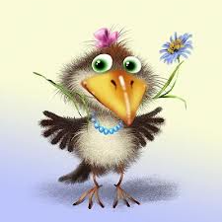
Що, вороно-каркароно, принесла?
- Я проснулась, стрепенулась і «Кар-кар!»
- На воронячий зібралась я .........
Рано-рано прилетіла до струмка,
На городі проковтнула ..........
Покружляла, покружляла я вгорі,
Горобців порозганяла у ........,
Стріла півня-розбишаку, пісняра –
І чкурнула, дременула із двора.

- Підбери потрібні слова ( ринок, базар, гусінь, черв’як, двір, дах).
- Як іншим словом сказати втекла? Знайди у тексті і прочитай.

ЛІТЕРАТУРНІ КАЗКИ
Казки, казки - це так цікаво!
Літературних авторів чимало
Франко, Нестайко, Українка,
Перро, Єршов, Олена Пчілка.
Казка… А що ж це таке?
Казка – це художній твір, у якому обов’язково є щось чарівне, незвичайне, фантастичне і повчальне.Літературні казки бувають віршовані або прозові, авторські чи народні. Народні казки створив народ і мова в них близька до народної. У казках про тварин головні герої – тварини. Побутові казки – ті, в яких описується побут та життя людей. У чарівних казках – відбуваються всілякі чудеса, там є чарівні перетворення, чарівні істоти та чарівні речі.
А ви любите читати казки? А саміфантазуєте?Сьогодні у гості прийшла до нас казка. На вас чекає незабутня зустріч з Величністю Казкою і її творцем – Казкарем. Ця зустріч незвичайна, як і сама казка, в якій ми побуваємо. Ми пригадаємо казки, які знаємо, і познайомимося з новими, сучасними казками

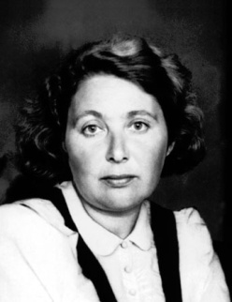
Оксана Іваненко( 1906 — 1997)- українська дитяча письменниця та перекладачка. Народилася в Полтаві. Дочка журналіста та письменника Дмитра Олексійовича Іваненка. Навчалася в гімназії, потім у робітничій школі. 1922 року вступила до Полтавського інституту народної освіти.Закінчила факультет соціального виховання Харківського інституту народної освіти, аспірантуру при Українському науково-дослідному інституті педагогіки, керувала секцією дитячої літератури у Київській філії цього інституту.
За роки літературної діяльності видала велику кількість книжок для дітей та юнацтва:«Майка та жабка» (1930), «Дитячий садок» (1931), «Черевички» (1933), «Лісові казки» (1934).

Чорноморденький
- Дивіться ж, діти, - сказала стара зайчиха, - будьте обережні: для нас настають небезпечні часи.
Зайчата сиділи тихо і навіть вухами не ворушили, тільки сірому зайчикові з чорною плямочкою на носі вже набридло слухати розумні промови старої зайчихи.
А ця зайчиха славилася своїм розумом на весь зелений світ. Вона знала, де що росте, як від кого ховатися і коли треба линяти.
Та чорноморденький зайчик був взагалі неслухняний і легковажний. Йому зовсім не цікаво було слухати, а хотілося швидше побігати. Він і без неї знав, скільки ворогів у бідного заячого роду:і лисиці, і вовки,і мисливські собаки.
- Єдиний наш порятунок,- повчала зайчиха,- це наші ноги. Хіба ми з нашими слабкими силами можемо битися з вовком або собакою? Отже, діти, наші задні ноги – це наш порятунок і наша гордість! Сором і ганьба тому зайцеві, що не може втекти від ворога.
- - А як я не почую ворога? – спитало зайчатко.
- А навіщо ж у тебе такі довгі вуха? – строго перепитала зайчиха. Зайча засоромилось і замовкло.
- Ще у нас є порятунок від ворога, - продовжувала розумна зайчиха, це наш одяг. Взимку ми станемо білими і нас не можна буде побачити на снігу.
- І я стану білим? – не втерпів чорноморденький зайчик.
- Ні, коли ти не слухатимешся, ти таким і залишишся на всю зиму, і тебе першого уб’ють мисливці.
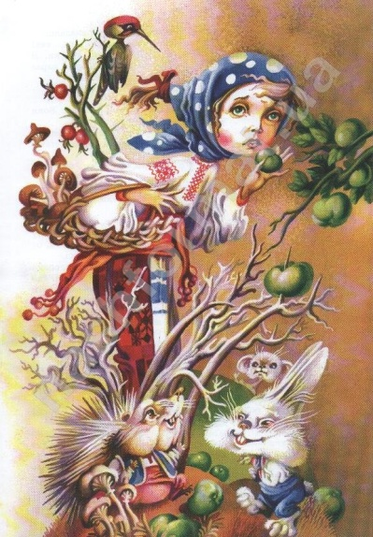
Але зайчик,звичайно, не повірив. Чого б це, справді всі стали білими, а він залишився сірим з чорною плямочкою, так, ніби вовчу ягоду хтось на носі роздавив?Від радості, що він стане білим, зайчик аж застрибав. Зайчиха сказала:
- Ну, на сьогодні досить. Завтра я вчитиму вас далі, а тепер можете побігати.
У лісі наставала осінь. Зайчикові вона зовсім не подобалася.
Що хорошого, коли з дерев падає листя і шарудить не тільки від кроків якогось звіра, а навіть від легенького руху повітря, коли пташка пролетить! А як вітер дужчає,то й шарудіння дужчає. Тоді здається зайчикові – женеться за ним не один, а аж десять голодних вовків. Так шумить оте противне листя!
« І чого йому падати і зайців лякати? - думав зайчик. – Висить собі, ну й висіло б, а то ні – пожовкло, почервоніло і місця собі не знайде. Побіжу на поле, там завжди можна чимось поласувати!»
Але й на полі настала осінь. Люди збирали моркву,капусту і кудись звозили.
- Яке нахабство! – не міг заспокоїтися зайчик. – А що ж я їстиму взимку?
Побіг зайчик додому, під старий дуб, що стояв ще вкритий листям. Стара ялина ще більше зеленіла.
- От хороші дерева – не скидають свого листя! – сказав він.
Та ялина й дуб тільки всміхнулися.
Ні, не подобалася зайчикові осінь. Усі були заклопотані. Ведмедиха, якої зайчик дуже боявся і поважав, бо вона була найбільша в лісі, приготувала для себе і для родини чудовий барліг. Вистелила мохом, наносила м’якого сухого листя і всі в лісі знали, що вона скоро засне.
Справді, настала осінь. Це було видно з усього. Пташки не так цвірінчали, жаби в ставку не квакали, і навіть мухи літали злючі-презлючі.
« Коли вже осінь,- вирішив зайчик,- значить, можна міняти шубу. Хоч принаймні стану красивіший!» Він постукав лапкою до лігва старої зайчихи,скорчив зворушливу мордочку і чемненько спитав:
- Чи можна вже вдягатися в біле?
- Ще рано, я сама скажу всім, коли треба.
Зайчик знову гасав по лісі, по полю. А листя падало, і було страшно кожної хвилинки. Треба було весь час прислухатися, і його вуха просто ходором ходили.
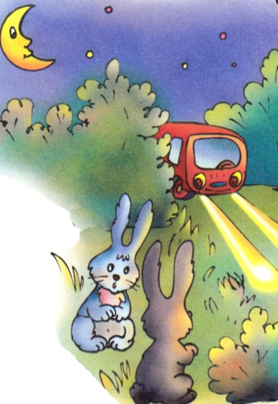
«Ну, якщо вже дуб осипається, значить,я можу вже ставати білим », - подумав зайчик і знову побіг до старої зайчихи. Цього разу він почав скаржитися:
- Он дерева всі осипалися, і дощ щодня, а я й досі сірий!
- Ач, нетерпляче! Ще ж снігу нема,навіщо ж ставати білим?
- А щоб красивішим бути!
Але зайчиха була дуже мудра і однаково не дозволила, бо вони ж не для краси міняли одяг. Зайчик надувся і втік.
- Я побіжу на ту гору: вона ж вища, ніж ліс,там швидше випаде сніг, і я там сам побілію.
Він так і зробив. На горі сніг ще не падав, але там було дуже вітряно і холодно.
- Я побілію й побіжу додому таким красивим, що мене ніхто не впізнає,- втішав себе. Зайчик сам себе не впізнав: він був увесь білий. Йому хотілося побачити,а як плямочка на носі – побіліла чи ні. Це легко зробити – адже очі у зайців косі. Ні, не побіліла. Але він себе заспокоїв:
- Нічого, і так гарно. Чорне на білому. І все-таки я відрізнятимусь від усіх зайців. Треба швидше показатися своїм.
Він побіг через поле до свого лісу. Снігу ще не було, земля була чорна й тверда. На чорній землі, на сухому жовтому листі дуже вирізнявся білий зайчик.
Отже, не дивно, що його легко помітили мисливські собаки і кинулись за ним. Але зайчик дременув так, що здавалося, ніби то білий м’ячик котиться через поля, рівчаки, кущики. Як він тепер сердився на себе! То б сіреньким він заховався за перший кущик, і ніхто б його не помітив!
Зайчик мчав, що було сили в довгих ногах. От він уже в рідному лісі. От совине дерево. От ведмежий барліг. Швидше! Швидше!
От зелена ялинка, старий дуб і лігво старої зайчихи.
- Бабусю, рятуйте! – пропищав зайчик.
Мудра бабуся одразу збагнула, що сталось. Вона не боялася собак. Тому миттю вибігла з лігва, а зайчик заховався в ньому. Зайчиха як почала петляти по лісі туди-сюди – і зовсім збила їх з пантелику.
А ввечері під дубом зібралося багато зайців. Білий зайчик був дуже красивий, але засоромлений, бо всі сміялися з нього. Стара зайчиха сказала, щоб не сміялися, бо хто знає, яке ще нещастя трапиться з ким узимку.
Але все ж таки потріпала зайчика лапкою і промовила:
- Бачиш, до чого доводить неслухняність та легковажність! Тепер ховайся під дубом, аж поки випаде сніг.
- Чому зайчикові не було цікаво слухати повчання старої зайчихи?
- Що є порятунком і гордістю для зайця?
- Чому осінь не подобалася зайчику?
- Які клопоти були у ведмедя восени?
- Чому зайчик побіг з лісу через поле на високу гору?
- Де знайшли мисливські собаки бідного зайчика?
- До кого прибіг Чорноморденький шукати порятунку?

Поміркуйте: до чого доводить неслухняність і легковажність нашого героя.

Забіла Наталя Львівна( 1903 — 1985)
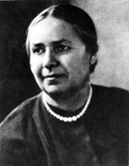
Народилася поетеса в Санкт-Петербурзі у високоосвіченій родині, де любили книги, музику, театр. Наталя Львівна так згадує своє дитинство: «Нас у родині було семеро сестер і братів, я по старшинству – друга. Мама не вміла співати, тому перед сном читала нам вірші, яких вона знала безліч. Не дивно, що майже всі ми змалку любили малювати, писати вірші та казки». У 14 років дівчинка з рідними переїхала на Харківщину, де з 17 років почала працювати в школі, друкувати вірші. Поетеса видала близько 200 книжок: «Ясоччина книжка», «Під ясним сонцем», «Лісова криничка», «Прогулянка до лісу» та інші.
Наталя Забіла – перший лауреат премії імені Лесі Українки.
Далі ти прочитаєш улюблену дітьми віршовану казку « Пригода з автобусом», яка була надрукована ще у 1928 році.
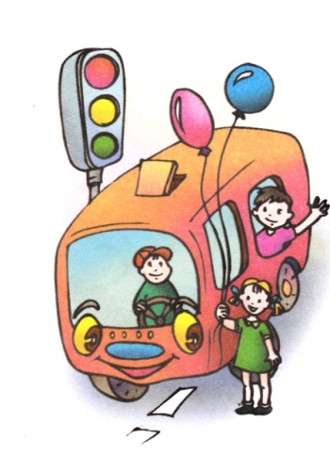
Пригода з автобусом
На вулицях міста усе поспішає: ідуть пішоходи, гуркочуть трамваї, автобуси мчать, пробігають таксі. Усі поспішають, працюють усі.
І був там автобус – великий такий, блискучий, червоний і дуже швидкий. Одне тільки лихо: куди б він не їхав, завжди буркотів, працювать не хотів:
- Не хочу возити по місту людей!Не хочу гудіти, катати дітей!Візьму та втечу і поїду я сам співати – гудіти полям і лісам.
І от серед ночі, як люди поснули, в автобуса очі ураз спалахнули. Тихенько, поважно сирена гудить. І двері гаража відкрилися вмить.
І виїхав з нього автобус врочисто шукати дорогу по сонному місту. Шофера немає, ніхто не сидить. Він сам повертає туди і сюди. Повз темні будинки, заводи та міст виблискують шини великих коліс.
Останні будинки лишились позаду. І їде автобус по полю у ліс.

***
Освітлює місяць м’який моріжок. Зайчатка зійшлися в веселий танок, і білки стрибають на мшистому пні, і птахи співають – радіють весні.
Та що це? Ой, що там так страшно гуде, крізь морок-темноту по лісі іде? Злякались звірята, сховались в кущах і дивляться здалека: що там за жах? Це їде автобус по лісі вночі. Великі колеса ламають кущі. І вогняним поглядом два ліхтарі, мов очі, вп’ялись в лісові чагарі. І раптом мотор закахикав і став. Колеса загрузли між стеблами трав. Сирена гуде і лютує - дарма. І охнув автобус:
- Бензину нема!
***
Здивований ліс прокидається вранці: великий автобус стоїть на полянці. В очах – ліхтарях поласились вогні, і дужі колеса уже не страшні.
Залазять в автобус звірята та звірі. Розсілись на подушках, як пасажири. Лисиця – в кабіні, неначе шофер, а птиці – синиці сідають на верх. Сідають на дахові птички-синички, приносять стеблинки, приносять травичку і вже починають гніздечко мостить.
А білки-ласухи, пухнастенькі шубки, горіхи гризуть, і летять шкаралупки під напис: « Не можна плювать і смітить».
А зайчики влізли з ногами на лави. А миші прогризли дірки для забави. І крутить лисиця кермо без пуття. І всюди безладдя, і всюди сміття. Нещасний автобус і плаче, й зітхає:
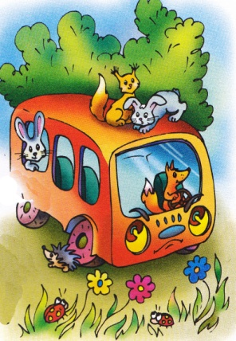
Чому я тікав від веселих трамваїв?
Навіщо тікав від хороших людей?
Навіщо тікав від маленьких дітей?
Щоранку мене напували бензином,
І чистили боки, й ладнали машину.
І всі поважали й хвалили мене,
І діти маленькі любили мене…
А звірі глузують з недвижних коліс. І зовсім не бачать автобусиних сліз, і зовсім не чують зітхань і плачу. І гірко, і боляче так втікачу…
***
І, мабуть, автобус загинув би так. Та раптом над лісом пронісся літак.
- Привіт тобі, друже! – гукнув на льоту. І крикнув автобус:
- Товариш, рятуй!
Літак приземлився і вимкнув мотори. Налякані звірі сховались у нори.
- Що сталось? – питає. – Чого ти тут сам? Бензину немає? Так ятобі дам.
І стало так весело й радісно враз. Крутнулись колеса і пихкає газ.
- Доволі, доволі по лісі блукать. Не буду ніколи із міста тікать!
І зразу ж автобус поїхав назад – від птиць та звірят до хороших хлоп’ят.
- Сідайте, хлоп’ята, в автобус ураз! Я буду катати по вулицях вас.
Навколо трамваї, дзвінкі, голосні. Хлоп’ята співають веселі пісні. А з неба, з-під хмари, підспівує в такт хороший товариш – веселий літак.
- Чому автобус опинився у лісі?
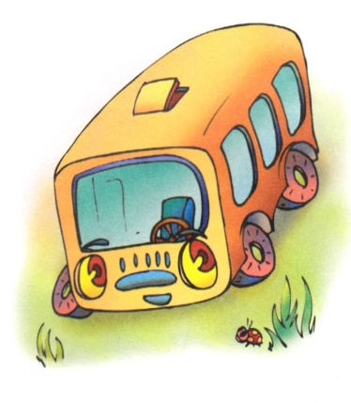
- Як звірята поводилися з автобусом?
- Чому автобусу стало гірко і боляче? Хто йому допоміг?
- Як змінився після цієї пригоди автобус?
- Розглянь малюнки. Яким частинам тексту вони відповідають?
- Що особливого ти помітив у звучанні речень?
- Чи звернув увагу на римування слів?
Пофантазуй! Уяви, що б сталося з автобусом, якби він залишився у лісі.

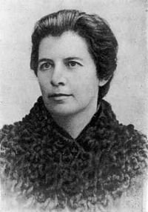
ОЛЕНА ПЧІЛКА(1849 — 1930) - українська письменниця,драматург, публіцистка, громадська і культурна діячка, перекладачка, етнограф, мати Лесі Українки. Народилася в містечку Гадяч на Полтавщині в родині небагатого поміщика Петра Драгоманова. Початкову освіту отримала вдома. Батьки прищепили їй любов до літератури, до української народної пісні та казки. Закінчила київський «Зразковий пансіон шляхетних дівиць».
Олені Пчілці належить поважне місце в українській дитячій літературі. Крім численних поезій, оповідань, вона написала для дітей п'єси:«Весняний ранок Тарасовий», «Казка Зеленого гаю»,«Щасливий день Тарасика Кравченка»; казок:“На хуторі”,“Хлопчик та ведмідь”,“Сосонка”,“Мишача рада”.

У пригоді
Пішов раз лев на лови й зустрів мишку. Хотів її з’їсти, вже й лапою надушив. А мишка й каже йому:
- Ой, леве, могутній владарю! Не їж мене, змилуйся наді мною, бідною мишкою! Я тобі за все те в пригоді стану!
Засміявся лев:
- Ти мені в пригоді станеш? Якась нещасна мишка – мені, цареві над звірями, в пригоді можеш стати?! В якій же це пригоді?!
- А хто може теє знати, - каже мишка, - тільки благаю я тебе – зглянься наді мною!..
Зглянувся лев, пустив мишку. Подякувала вона й побігла швиденько до своєї нірки.
Коли це, за яким часом, попався лев у тенета*. Б’ється, сердешний, борсається в тенетах, нічого не зробить – ще гірше заплутався в сітку. Аж де не взялась мишка, - одну петельку перегризла, другу… Як заходилась, то таку дірку в тенетах зробила, що й лев виліз! Тоді мишка й каже левові:
- А що, бачиш, і я, маленька мишка, тобі в пригоді стала!
- Бачу, - каже лев, - віддячила ти мені і навчила мене!... Спасибі тобі.
* Тенета – пастка, сіті.
- Чому лев пишався перед мишею?
- Як мишка стала у пригоді могутньому звірові?

Мишача рада
Зібралися раз миші й почали гомоніти: що таки треба щось думати з тим котом, бо далі вже видержати не можна! Відколи господиня стала запирати його в хижі та в коморі, настало чисте горе: то того, то другого в мишачій громаді не долічишся! Та ще ж такий проклятий той кіт, що хоч би ж нападав так, щоб його заздалегідь було чути, а то ж підкрадається так тихенько, що його й не чуть, та й заляже десь у каземарку так щільненько, що його й не побачиш! А сам же, звісно, і вночі бачить! Тільки загледить яке мишеня – плиг і зцупив пазурами своїми.
– Ну що ж би йому зробити? – міркують миші далі.
Одні кажуть: «Отруїти»». Та як же його отруїти? – говорять інші. –Трутизни, що господиня – з ласки своєї! – для нас порозкладала, він не їсть (десь-то знає, проклятий, що воно таке), а іншої отрути в нас нема…» Дехто каже: «Устрелити його!» А на сеє інші: Як? Чим? Нема ж у нас такої зброї!»
Аж тут обізвалася одна миша:
- Знаєте що, панове громадо? Давайте ми йому почепимо на шию дзвіночок, та й будемо чути, як він наближатиметься, та й будемо стерегтись! А дзвіночок єсть – ось тут у коморі коло кінської збруї малесенькі такі дзвіночки, та голосні дуже! Можна одгризти одного - й почепити!
- От розумно придумано! – загукали інші миші. – Ну, та й дотепно ж ! Отже, так і зробим! Навтішалися миші тією вигадкою, а потім і кажуть: - Ну , добре: дзвіночок, то дзвіночок, і одгризти його від шнурка – не штука! А хто ж його котові на шию повісить?..
- Еге, хто ж повісить?
Зглядаються миші одна на одну – ніхто не озивається. Далі й розлазитись почали, посумувавши… А та мишка, що прираяла ту штуку з дзвіночком, вже й давно втекла.
Ото ж то й ба! Радити спосіб на напасника – не штука, а самому поткнутися супроти лиха – то інша річ!
- Чи дружною виглядала мишача зграя спочатку?
- Чому такі сердиті були тваринки на кота?
- Які способи пропонували, аби покарати хижака?
- Визнач головну думку казки. Чого вона навчила тебе?

Чому живуть і не вмирають казки?
Створювані за сивої давнини, казки як і уся усна народна творчість, переказувались із вуст у вуста, від одного оповідача до другого, передаючи аромат свого часу, змальовуючи фольклорний портрет тої місцевості, де розповідалися.
Безсмертні казки тому, що в них живе і не вмирає сам народ, його мудрість, віра і незгасаюче працелюбство, його джерельна совість та іскрометний жарт. Бо вони упродовж віків були і залишаються чарівними провідниками доброти й милосердя, яких сьогодні так болісно не вистачає у людських взаєминах.

Казки – то наші великі вчителі, що спочатку виховують, а вже потім розважають.

У СВІТІ ПОЕЗІЇ

Буду я навчатись мови золотої
У трави веснянки, у гори крутої,
В потічка веселого, що постане річкою,
В пагінця зеленого, що зросте смерічкою.
Буду я навчатись мови - блискавиці
В клекоті гарячім кованої криці ...
В корневищі пружному ниви колоскової,
В леготі шовковому пісні колискової.
Андрій Малишко, "Буду я навчатись"

Спілкування з поезією духовно збагачує людину, робить її життя прекрасним.
Поезія – найважливіше культурне явище, всеосяжна мова, що передає внутрішнє прагнення людини жити разом з іншими, любити, вірити, надіятись…
Чому багатьом людям, особливо в моменти душевного підйому, хочеться писати вірші? Веселощі, радість або туга і смуток - всі ці емоції просяться на папір, однак виразити їх за допомогою римованих рядків не так-то просто.
Мало зустрічається людей, які були б байдужими до поезії. Навіть якщо вони не пишуть віршів, не читають їх, та все ж відчувають поетичний образ і користуються ним навіть у буденних розмовах. Поетична душа нам подарована самим Богом, якого можна назвати найпершим та найбільшим Поетом. Поетичний дар дається людині згори.
Отож, другокласники, запрошуємо Вас у світ поезії!

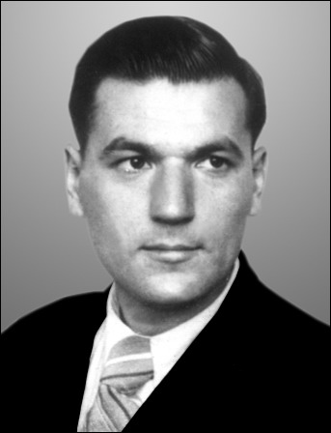
ДМИТРО БІЛОУС(1920 – 2004) народився на Сумщині в багатодітній селянській родині.Хранителькою сімейного затишку була мати, скромна трудівниця. Батько був сільським порадником і заступником односельців. Його навіть обрали народним суддею.У сім'ї шанували слово, шанували самодіяльний театр. Цінували тут працю і любили пісню та жарт.
Стежина від батьківського порогу простяглась нелегким життєвим шляхом… Довелося Дмитрові ходити з полотняною торбою до школи, пережити голод 1932—1933 років, але потяг до знань, любов до книжки допомагали навчатися.Навчання у Харківському університеті перервала війна. Воював, був тяжко поранений. Восени 1944 року Д.Білоус продовжив навчання у Київському університеті.
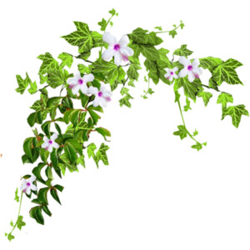
У мирний час його обдаровання розвивалося. Привернули увагу читачів збірки гумору й сатири. З часом письменник починає писати для дітей. Його книжечки «Пташині голоси», «Упертий Гриць», «Про чотириногих, рогатих і безрогих», «Лікарня в зоопарку», «Турботливі друзі», «Сад на Лисій горі», «Веселий Кут», «Гриць Гачок» залюбки читала і читає наша дітвора.
Вершиною дитячої поезії Д. Білоуса стала збірка «Диво калинове», удостоєна Національної премії імені Т. Г. Шевченка, та продовження — збірка «Чари барвінкові . Він - лауреат премій ім. М.Рильського, Л. Українки та О.Пчілки.

ЗАГАДКА

Є слова — ну й цікаво!
Є слова — просто диво!
Прочитаймо їх із вами:
чи то зліва направо,
чи то справа наліво —
означають те саме.
Ось дивіться: корок, біб,
око, кирик, зараз, піп...
Є ще й інші на умі,
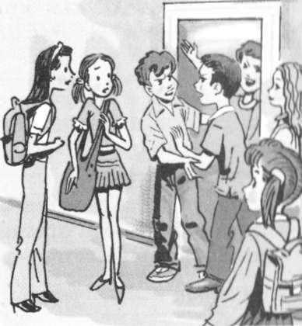
та назвіть ви їх самі.

Словничок. Кирик — особлива палиця.

- Які цікаві слова запам’ятали?
- Що в них цікавого? Прочитайте.
- Прочитайте окличне речення. Поясніть його зміст.
- Творче завдання. А справді, може, й ти знайдеш таке слово?

ЗВЕРТАННЯ

Скільки є в нас, любі друзі,
для звертання ніжних слів —
і до тата, й до матусі,
до бабусь і дідусів!
І татусю, й мамцю, й нене,
і дідусю, й бабцю теж,
миле, ніжне, сокровенне —
як ще краще назовеш?
А Федько звертання творить
так, що душу виверта:
замість "мамо" — "ма" говорить,
замість "тату" каже "та"!
В школі Беллу — " Бе" гукає,
а Меланю кличе "Ме"!
Леле! Школу оглашає
белькотіння лиш саме.
Учня він імення знає,
та не встигне підійти,
як за ґудзика хапає
і вигукує — Ей ти!
Дома: — Ба-а! — кричить бабусі.
(Ліньки повністю назвать).
Як ви думаєте, друзі,
що йому на це сказать?
Мабуть, треба щось кумекать,
бо інакше мимохіть
будем тільки бекать-мекать
там, де треба говорить!

Сокровенне — щось особисте, своє.
Оглашає — оголошує.
Белькотати — незрозуміле говорити.
Кумекать — розуміти.

- Як автор звертається до рідних?Як називаються такі слова?
- Які звертання творить Федько?Чому вони «душу вивертають»?
- Чи схвалює автор таке мовлення хлопчика?
- Чому ж він так говорить?
- Прочитайте, на що може бути схожим наша мова, коли будемо говорити, як Федько.
- У яких реченнях описано захоплення автора красою рідної мови, а в яких — обурення від розмови Федька?

КОЖНУ ЛІТЕРУ ЦІНИ,

Кожну літеру ціни,
бо немає їй ціни.
Ось відома в давнину
дудочка - сопілка:
виймеш літеру одну -
і вже буде спілка…
Сварка йде така, що ну! -
перепалка (бійка):
зміниш літеру одну -
мирна перепілка.
Зміниш літеру одну
у словечку бійка -
і вже - леле - на сосну
мчить звірятко білка.
Більше прикладів не дам,
помізкуй - придумай сам.

— Чому треба зважати на кожну букву в слові?
— Поясніть значення виділених слів. Складіть з ними речення. Доберіть до цих слів близькі за значенням.
- Творче завдання. Наведіть приклади слів, у яких заміна букви змінює значення слова.

ПІСЕНЬКА ПРО КУЛИЧКА

— Кулик, куличок!
А завбільшки з кулачок.
— Так є ж різні кулачки.
— А є різні й кулички —
і великі і малі,
на Дніпрі і на Сулі.
— Кулик, куличок!
Він у нас не новачок:
ще торік він на лужку
в ямці вивівся в пушку.
І обсохнути не встиг,
як за їжею побіг.
— Кулик, куличок!
Де комашка, хробачок —
піде сушею і вбрід,
а здобуде на обід.
Прийде ж осінь — проводжай
куличка у теплий край!
— Кулик, куличок!
Де зимуєш ти? — Мовчок.
Ми ж чекаєм на приліт
до річок і до боліт,
де улітку на лужку
в ямці вивівся в пушку...
— Кулик, куличок!
До боліт і до річок
лине з теплих він країв.
Де б не пив і де б не їв,
а весною, прийде час —
повертається до нас.

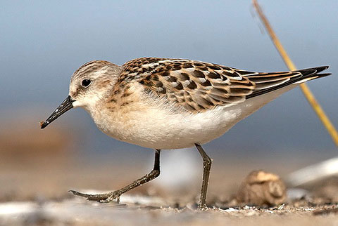
— На берегах яких рік водяться кулички?
— Де вивівся куличок?
— Чим він харчується? Чи відлітає у теплі краї?
— Де зимує куличок?
— Куди прилітає пташка з теплих країв?
— Знайдіть у вірші рими до слова куличок
— Який рядок весь час повторюється у вірші?
— Між ким у вірші відбувається розмова?
- З чого видно, що поет прихильно ставиться до куличка, що він добре знає цього птаха?

Немає людини, котра б не знала прекрасного вірша «Сніжинки», якого написав Микола Вороний. У його поетичному доробку є багато творів, які ще найменшим читачам не відомі, аджеім’я поета довгий час викреслювалось з історії української культури.
МИКОЛА ВОРОНИ́Й(1871-1938) — письменник, перекладач, поет, режисер, актор, громадсько-політичний діяч, театрознавець. Ще гімназистом почав писати вірші, захопився творчістю Т. Шевченка, пізніше - І. Франка. Із сім’ї взяв пошану до українських звичаїв, традицій та мови. У поезії Вороного відображені проблеми історичної пам'яті народу, мотиви любові до природи, величі материнської любові. У творах його звучали заклики любити Батьківщину, бути її справжніми патріотами. Працював у Львові - викладав у консерваторії та в організованій ним драматичній школі.
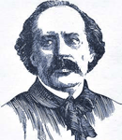
Поетичні збірки: «Ліричні поезії», «В сяйві мрій», «Євшан-зілля», «За Україну!».

Прочитай уривки з творів М. Вороного. Чого вони навчають?

ЗА УКРАЇНУ!
О Україно!
О рідна ненько!
Тобі вірненько присягнем.
Серця кров і любов -
Все тобі віддати в боротьбі!
За Україну, за її долю,
За честь і волю, за народ!

… Коли ти любиш рідний край,
Гори, палай!..
Коли в огонь живої мови
Чуття святого надаси,
Ти станеш лицарем краси,
І визволення, і любові
За честь і правду все віддай,
Коли ти любиш рідний край!
ПРИВІТАННЯ СИНОВІ НА ІМЕНИНИ
Любий сину України,
Я тобі співаю!
І в хороші ці хвилини -
Твого віку роковини -
Ось чого бажаю.
Більше розуму та хисту,
Талану без краю;
Мати душу добру, чисту
Вдачу чесну, крем'янисту —
Ось чого бажаю.
Серце тішити красою,
В ній шукати раю,

Впитись творчістю святою,
Науковою метою —
Ось чого бажаю.

СНІЖИНКИ

Білесенькі сніжиночки,
вродились ми з води;
легенькі, як пушиночки,
спустилися сюди.
Ми хмарою носилися
від подиху зими,
і весело крутилися
метелицею ми.
Тепер ми хочем спатоньки,
як дітоньки малі,
і линемо до матінки —
до любої землі.
Але вітрець буйнесенький
Жене та крутить нас.
Не дми, не дми, дурнесенький,
Бо вже нам спати час.
Матуся наша рідная
холодна і суха,
бо дуже змерзла, бідная,
вона без кожуха.
Отож її нагріємо,
устелимо сніжком.
Мов ковдрою, накриємо
легесеньким пушком.
Нехай зимою злючою
вона спочине в сні,
щоб зеленню пахучою
прибратись навесні!
Щоб з ниви колосистої
Був добрий урожай –
То й долі променистої
Зазнає рідний край!

- Відгадай загадку!
Чудо сани прилетіли. Скакуни в тих санях білі.
В санях тих сидить цариця, білокоса, білолиця.
Рукавом махає, сріблом все вкриває.

- Потренуємо язичок!
— Як вітер виє взимку? (У-у-у)
— Як дерева шелестять голими вітами? (Ш-ш-ш)
— Як земля від морозу тріщить? (Трісь-трісь-трісь)
— Нам холодно. Погріємо долоньки: хух-хух-хух.

- Повправляйся із скоромовкою.
На дуби і на ялинки тихо падають сніжинки

- Продовж міркування.
Зима — це погано, тому що…
Зима — це добре, тому що…

- Гра “Доповни слово”.

Сні (жок, жинка, говій, говик); хо (лод, лодний); заме (тіль, ти).

— Яку картину ви уявили, слухаючи вірш?
— Із чим порівнюються сніжинки?
— Простежте, як змінюється настрій сніжинок від веселого до сонливого. Чому так відбувалося?
— Про що турбуються сніжинки?
— Прочитайте рядки, у яких передано веселий настрій сніжинок.
— Знайдіть у тексті вказівки на сонливий настрій.
— Прочитайте звернення сніжинок до вітру.
— Знайдіть рядки, у яких автор передав стурбованість сніжинок.

- ВПРАВИ ДЛЯ РОЗВИТКУ ТВОРЧИХ ЗДІБНОСТЕЙ УЧНІВ
1. Азбука віршування.
а) “Римування”.
— Знайдіть риму до слів: сніжиночки, води, носилися, зими, спатоньки, малі.
— Відшукайте у вірші слова, що римуються.
б) Гра “Шукачі”.
— Знайдіть порівняння. (Сніжиночки легенькі, як пушиночки, спатоньки, як дітоньки малі …)
в) Вправа для збагачення словникового запасу.
— Помилуйтеся рухом сніжинок у повітрі.
— Доберіть дієслова, щоб передати цей процес: летять, кружляють, танцюють, …
г) Хвилинка-цікавинка.
— Чи знаєте ви, що всі сніжинки шестикутні, але кожна іншої форми?
Зазвичай вони мають діаметр близько 5 мм, але під час снігопаду у США була зафіксована найбільша сніжинка у світі, яка мала діаметр 38 см.
ґ) Творча робота.

— Спробуйте передати рух сніжинок, відтворивши їхній танок на папері.

2. Гра “Хто більше?”
— З букв слова “сніжинка” утворіть нові слова.
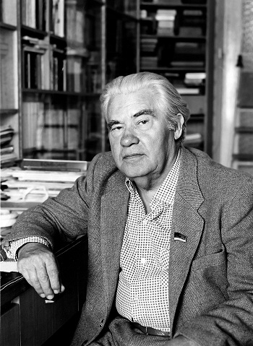
У 1913 роцінародився ПЛАТОН ВОРОНЬКО. Його батько — сільський коваль. Дід поета був мандрівним лірником і мандрував з кобзою від села до села. Покохавши пісню, Платон став поетом, майстром слова.Навчався в автошляховому інституті та Московському літінституті. Учасник Другої світової війни, командир підрозділу підривників партизанського з’єднання Ковпака.
Майже всі свої літературні премії отримав за «дорослі» вірші, але справжню славу здобули його неповторні поезії для дітей.
Платон Воронько — поет-пісняр. Про обдарованість поета і шану до нього свідчать премії ім. Т.Г. Шевченка та ім. Лесі Українки.
На віршах Платона Воронька виростають цілі покоління української малечі. Ці вірші настільки улюблені, що здається, мовби вони існували вічно — «Падав сніг на поріг», «Хвалився кіт, що він убрід Дніпро перебреде...», «Засмутилось кошеня: треба в школу йти щодня...». Серед найвідоміших дитячих творів: збірки віршів «Всім по сім», «Читаночка», «Сніжна зіронька горить», «Облітав журавель», «Казка про Чугайстра».

ОБЛІТАВ ЖУРАВЕЛЬ

Облітав журавель
Сто морів, сто земель,
Облітав обходив,
Крила, ноги натрудив.
Ми спитали журавля:
— Де найкращая земля?
Журавель відповідає:
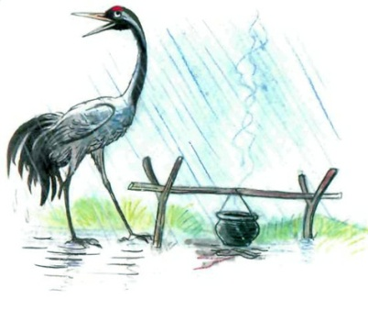
—Краще рідної немає!
- Чи бачили ви як весною прилітають журавлі?
- Що є рідною землею для журавля?
- Чого навчає цей вірш?

ЛИПКА

Я, маленька липка,
Виросту велика,
Не ламай мене.
Я медовим цвітом
Зацвіту над світом, —
Бережи мене.
Тінь тобі я кину
У гарячу днину, —
Ти шануй мене.
Будемо з тобою
Ми рости обоє, —
Ти люби мене.
Виростеш за роки,
Підеш в світ широкий, —
Не забудь мене.

— Від чийого імені ведеться оповідь у вірші?
— До кого звертається липка?
— З яким проханням звертається липка? Що вона обіцяє?
— Як ви розумієте вислови «медовим цвітом», «гаряча днина» « світ широкий».
— Із скількох речень складається вірш?
— Чим цікава будова цих речень?
- Які почуття треба передати, читаючи прохання липки?
Гра «Продовж перелік»: «Липка просить: не ...».

ДО ШКОЛИ

...Ось і школа. Квіти, квіти
Загойдалися вгорі.
Ті, що звались просто діти,
Нині звуться школярі.
- Школа,- вчителька сказала,
- Це не просто гарний дім
І не просто класи, зали
Треба знати це усім.
В школі всіх наук джерела
Дбало зібрані людьми.
За віки міста і села
Школа вивела з пітьми.
Усього багато в школі
Є цікавого для вас.
А тепер ідіть поволі,
Любі діти, в перший клас.

- Куди прийшли діти? Як їх вже називають?
- Творче завдання. Скласти усну розповідь: «Що тобі найбільше подобається у школі»

Різні вади, що трапляються в житті хлопчиків та дівчаток, піддаються хоч незлобливій, але критиці. Цим займається не автор, а самі ж друзі та товариші героя. Найчастіше зброєю в боротьбі з хвастощами, лінощами, неробством та іншими вадами є жарт, сміх. Ось почитайте.
КАРТИНА

- В мене є така картина —
краща від усіх!
Не картина — дивина.
Над горою низина.
Спіють яблука, малина,
зверху валить сніг.
На гілках сидять зайчата.
На ставку пливуть курчата.
Їжаки летять.
Світить сонце, сяють зорі.
Жолуді на осокорі
гронами висять.
— От картина, так картина!
Що малюнок, то й новина.
Хто ж її подарував?
— Це я сам намалював!

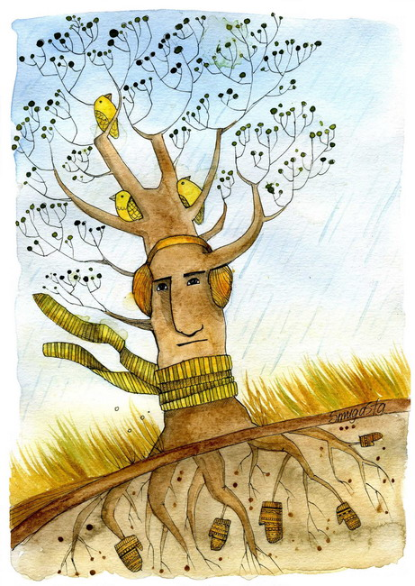
- Які небувалиці зобразив хлопчик?
— Що видалось найкумеднішим?

— Який настрій викликав вірш?
- Творче завдання. Переробити вірш так, щоб у ньому не було небилиць.

ЇЖАЧОК
Засмутився їжачок:
Вовна в нього з голочок.
«В інших вовночка гладенька,
Пух чи пір’ячко легеньке,
А у мене скрізь голки —
Хто погладить — кров з руки».
Тут із лісу вибіг вовк,
їжачок мерщій — в клубок.
Вовк і спереду, і ззаду…
Врешті ткнув клубок з досади…
Поколовши губи й ніс,
Він завив та й геть у ліс.
Звеселився їжачок
Тим, що він із колючок!

НІКОЛИ НЕ ХВАЛИСЬ
Хвалився кіт, що він у брід
Дніпро перебреде.
Та як пішов —
І не прийшов,
Нема кота ніде.
І ти ніколи не хвались,
Коли не можеш — не берись.

НЕ БУДЬ КОЗОЮ
Іде коза. Стоїть лоза,
Густа, рясна, зелена.
«Яка краса! — кричить коза. —
Ця вся лоза для мене!».
І у кози аж дві сльози
На радощах провисли.
Тріщить лоза, гризе коза
І всю красу погризла.
І ти, мала, що в сад пішла
Ранковою порою,
Не рви квіток, не псуй гілок,
Не будь, мала, козою.

ДРУЗЯКИ
Кіт з Рябком були друзяки.
Котик нишком у собаки
Брав щоразу м’ясо, сало,
Бо котові завжди мало.
А Рябко зітхав у тузі:
«Хай бере, на те ми друзі».
Діти, ви скажіть мені:
Кіт був друг Рябкові?

ДІДІВ ПОРТРЕТ
Ми ліпили сніжну бабу,
Доки вечір наступив.
А вночі якийсь незграба
Шапку й вуса приліпив.
Підійшов Омелько-дід
Усміхнувся: «Все як слід.
Шапка, вуса й борода,
Ще й чуприна вигляда.
Гей, хто в хаті, гляньте йдіте,
Мій портрет зробили діти!»
Вмить зібрався цілий рід:
«Справді, з баби вийшов дід!»

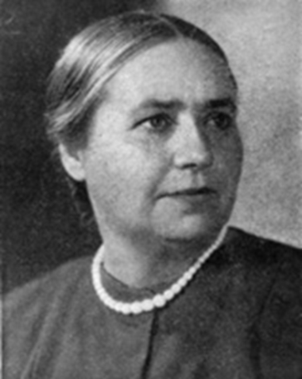
НАТАЛЯ ЗАБІЛА(1903 – 1985) - автор майже двохсот книг для дітей. Народилася Наталя у козацькій родині. Вчилася в інституті на історичному відділенні.
Тематика дитячих творів поетеси різноманітна. Це тематичні цикли про природу («Проліски», «Казки лісової кринички», «Навесні та влітку», «Восени та взимку», «Дванадцять місяців»), мініатюри про побут і пригоди дітей удома і в школі, у дитсадку і на прогулянці. Це справжня «материнська книга», яка розповідає про світ речей і природу, вчить правил поведінки й формує певні моральні уявлення, образно, наочно й тактовно розповідаючи, що таке добре й що таке погано. Не випадково український поет Валентин Бичко назвав її творчість «материнською піснею, цікавою, барвистою, розумною, клопіткою, дбайливою». За фантастичну п’єсу «Перший крок» та драматичну поему «Троянові діти» Забіла першою в Україні удостоєна премії ім. Лесі Українки.

Вірші Н. Забіли з циклу «ЗИМОВІ ПІСЕНЬКИ»

1. ЗИМА
Одяглися люди в шуби, натопили тепло груби.
Білки гріються в дуплі, миші в норах у землі.
Сплять ведмеді в теплих лігвах, сосни в інею застигли.
І під кригою на дні сплять у річці окуні.
А під снігом в підземеллі, в земляній м’якій постелі,
де немає світла дня, причаїлося зерня.
Там не холодно зернинці — спить вона, мов на перинці,
й тихо снить хороші сни про веселі дні весни.

2. В ЛІСІ
Метелиця-хурделиця замела лісок.
Як біла ковдра, стелиться під соснами сніжок.
Стрибають прудко білочки по соснах угорі.
Напутрились на гілочках поважні снігурі.
Зайчата стали білими,— ну зовсім наче сніг! —
щоб в лісі не зуміли ми відшукувати їх.

3. ЗАЙЧИКОВА ЯЛИНКА
— Де ти бігав, зайчику?
— В темному ліску.
Там знайшов ялиночку, гарну отаку!
Я ж оту ялиночку вирубав та взяв
і собі за плеченьки міцно прив’язав.
Тільки в путь-доріженьку рушив, поспішив,
як до мене зайчики — плиг із-за кущів.
— Ой, куди ж це, братику, ти зібрався йти?
Чи не хочеш з нами ти танці повести?
— Ні, не можу, братики, прошу, не держіть.
Віднести ялиночку краще поможіть.
Бо давно вже діточки ждуть у дитсадку
на рясну ялиночку, гарну отаку!
От коли вквітчаємо ми її як слід
та засяють вогники між зелених віт,—
тут почнуться радощі для малих діток:
разом з ними зайчики підуть у танок!

- Про яку пору року розповідає поетеса?
- Назви діючих осіб поезій, визнач головних персонажів.
- Що є спільного, що відмінного у цих віршах?

— З’єднайте слова з їхнім тлумаченням.
Груба • • зимове природне явище
Іній • • піч
Напутрились •• насупились

— Знайдіть рядки, у яких вказано місце зимівлі лісових мешканців.
— Прочитайте, хто спить в підземеллі?
— Прочитайте, як поводились зайчики в ліску?
— Чи добре зернинці під снігом?
— Де чекають на ялинку – лісову красуню?
— Прочитайте у вірші опис картини зими.
— Поясніть значення висловів сосни в інею застигли, причаїлося зерня, тихо снить хороші сни, поважні снігурі, зайчики — плиг, засяють вогники.

- Завдання від холодної Зими

Читання анаграм. Гра “Перекладачі”.
— Які з поданих слів “зайві”? Чому?

ісечнь (січень) гінс (сніг) юлийт (лютий) тивік (квіти) еберзень (березень) разом (мороз)
другень (грудень) тімельаз (заметіль)

— Прочитайте назви зимових місяців. Чому їх так назвали?

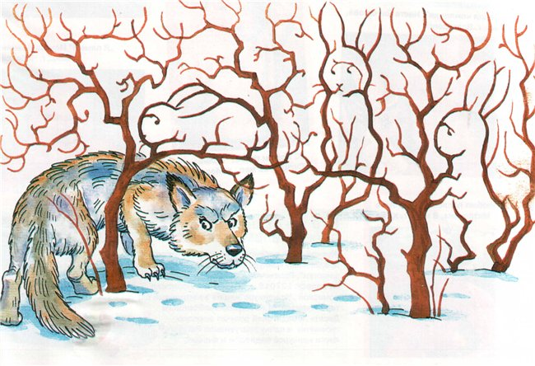
- Гра "Дослідники"
Знайдіть на малюнку хитрих зайченят.

- Поетична хвилинка
Складіть вірш за зразком.
Тихо падає ... (сніжок)
Білий та ... (лапатий).
Наче гусячий ... (пушок)
Він вкриває ... (хати).

ЛЮБОВ ЗАБАШТА(1918 — 1990) — українська поетеса, драматург, прозаїк.
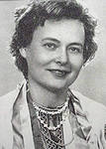
Навчаючись у четвертому класі, почала писати вірші. Після закінчення школи навчалася в Одеському водному інституті, також закінчила мовно-літературний факультет педінституту. Далі — завідування відділом поезії журналу «Дніпро».
Творчий доробок Любові Забашти нараховує кілька поетичних збірок, книжок прози, п'єс і драматичних поем. Чимало віршів, покладених композиторами на музику, стали популярними піснями. Її твори присвячені праці кораблебудівників, хліборобів, захисникам Вітчизни.
Окремою темою у ліриці для дітей авторки є засновані на народнопісенній традиції вірші, присвячені рослинам («Колосок», «Волошки», «Кленове листя»). Так, молода берізка для поетеси — «мавка лісова», дівчатко з «кісками» на білих «нозях». Тому не можна точити з неї сік, а слід посадити поряд «сестричку» та змайструвати шпаківню, щоб мала доброго друга-птаха («Берізонька»). «Малою сестричкою» видається поетесі й вербичка, що виросла та «силу взяла» з пагона, принесеного з рідного лугу («Вербичка»). А образ красеня-дуба мимоволі викликає в уяві читача спогад про «справжнього чоловіка» — опору й надію люблячої родини.
Л. Забашта для дітей написала книги "Паляниця білолиця", "Коли я виросту", "Дощик і веселка", "Пісня зеленого лісу".

БЕРІЗОНЬКА

Берізонько, берізонько,
ти мавка лісова,
зелені твої кіски
вітрисько розвіва.
Стоїш ти при дорозі
у травах і кущах
і білі свої ноги
все миєш на дощах.
Прошу вас, із берези
ви соку не точіть,
ви краще їй сестричку
зелену посадіть.
Ви краще їй шпаківню
поставте на гілках,
щоб прилітав до неї
друг лісу, добрий птах!

Мавка — казкова лісова істота в образі гарної дівчини з довгим розпущеним волоссям.

- Чому поетеса називає деревце лісовою мавкою?
- Які порівняння є у вірші? Як ти їх розумієш?
- Якою описано берізоньку: веселою, радісною чи сумною, одинокою?
- Про яку зелену сестричку йдеться?
— Уважно послухайте вірш і скажіть, з яким проханням звертається до нас поетеса.
— Які слова здалися вам незвичайними (Мавка, лісова, зелені кіски, білі свої ноги все миєш на дощах).Знайди у тексті порівняння. (Гілки порівнюються з кісками. У деревця кіски й ноги, як у живої істоти).
- Якби Ви були поетом, як назвали б вірш, в якому описане це дерево?

- Гра «Блискавка»
Прочитайте слова. Подумайте що їх об’єднує. Спробуйте їх запам’ятати.
Береза, березняк, берізка, берізонька, березовий.

- Хто запам’ятав і може назвати всі 5 слів?
- Що їх об’єднує?

ВЕРБИЧКА
Моя мала сестричко,
Веленая вербичко.
Звідки ти отут зросла?
Звідки силу узяла?
Невже з гілочки малої,
Що принесла я з собою,
З лугу нашого, від річки?
Виростай скоріш, сестричко!

ЗИМОНЬКА
Зимонько, голубонько
В білім кожушку,
Любимо ми бігати
По твоїм сніжку.
Всім рум'яниш личенька
Ти о цій порі
І ладнаєшь ковзанки
В нашому дворі.
Візьмем ґринджолята ми,
З'їдемо з гори.
Снігом нас обсиплють
Сонні явори.
А коли натомимось —
В хату, до тепла!
Добре, що ти, зимонько,
І до нас прийшла!

ШИШКАРІ
В густім ялиннику в ліску
На гілочках поміж сніжку
Вже шишкарі звили гніздечка,
Поклали в них свої яєчка.
Я їжу птахам: там носив
І от побачив диво з див.
Гніздечко те, мов тепла хата,
У нім з'явились пташенята.
— Ців-ців, ців-ців! — кричать собі
В сніги прозоро-голубі.
І не бояться навіть віхоли,
Батьки ж годують їх,
їм — ніколи...

ЗУБРИ І ОЛЕНЬ
Заблудилось в лісі оленятко
І не знає, де матуся й татко...
Ми його знайшли, нащцували,
Цілий день у нашій пущі ждали,
Щоб олені йшли до водопою,
Оленятко узяли з собою.
Підійшли до водопою зубри,
Оленятко ну між них стрибати!
Ми гадаєм, що ж то воно буде?
Заревла зубриха, ніби мати...
І помчало в дику пущу стадо,
Оленя із зубром йде, мов з татом,
А позаду — молода зубриха,
Оленятко береже від лиха.
Виріс олень з того оленяти,
І тепер із зубрами красивий,
Біга разом так, що не догнати,
Молодий, веселий і щасливий.
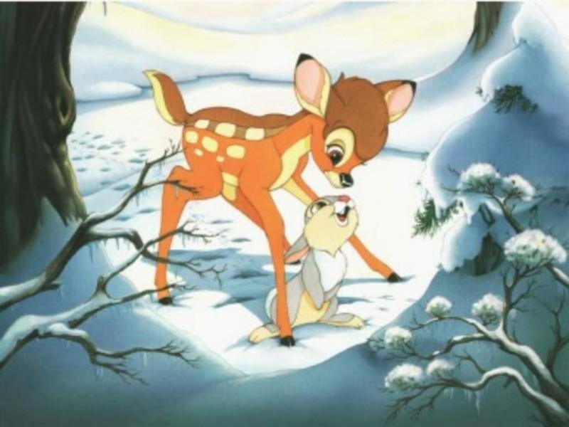

ОСІННІЙ ДУБ
Мій велетень, червоний дуб,
Що нелинем зоветься,
Не губить листя на вітрах
І від вітрів не гнеться.
Як полум'я поміж ялин,
Поміж берез вродливих,
Стоїть у лісі він один,
Моє осіннє диво.

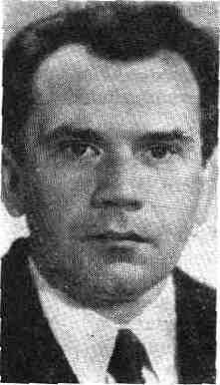
АНАТОЛІЙ КАМІНЧУКнародився 1939 року в Києві. Закінчив філологічний факультет Київського університету імені Тараса Шевченка. Вчителював, працював у видавництвах «Молодь» та «Дніпро». Нині – в редакції журналу «Київ».
Член Національної спілки письменників України з 1978 року. Друкується в періодиці, член редколегії журналу «Малятко». Лауреат літературної премії імені Лесі Українки та премії імені Наталі Забіли журналу «Барвінок».
У видавництві «Веселка» друкувалися поетичні збірки А. Камінчука: «Ластівки», «Дятликова школа», «Трамвайчик», «На варті миру», «Веселе полювання», «Льодохід», «Прапорець», «Дятлик школу відкриває», «Хочу азбуку вивчати».

- Прочитай вірші мовчки. Підготуйся прочитати вголос, відкриваючи «сонечка».

ВИШЕНЬКА
Вишенька прийшла,
Вишень прине .
Хто в садочку працював,
Тому – повну жменьку.
А хто бігав та гул –
Кісточку одненьку!

КОТИКИ ВЕРБОВІ
Сонце по діброві
Ходить, як лисичка.
Котики верб
Жмурять жовті вічка.
Вже не хочуть спати,
Хоч і трішки сонні.
Гріють лапенята
На яснім осонні.

В ГОСТЯХ У БІЛОЧКИ
У рудої білочки
Дуже гарні діт
Одне, як мізинчик,
Сіло на ослінчик.
Друге, як грибочок,
Сіло на горб
А третє, як мишка,
Ухопило книжку.
Сторінки гортає,
Казочку чит

ОСТАННІЙ ЛИСТОЧОК
Листя падає додолу.
Засинає гай і поле.
На вербі один листочок.
До зими один деньочок!

ПІВНИКОВЕ ГОРЕ
У півника горечко,
Заболіло горл
Він холодну воду пив,
На морозі поход
А курочка кудкудаче,
Біля півника аж плаче:
– Не пий, півнику, води,
На морозі не х !

ЗАЙЧИКОВІ ВУХА
Сіє, віє, завіва
Снігом завірюха,
А у зайчика, хоч плач.
Дуже змерзли ву
Він і валянки узув,
І вдягнув кожуха,
А з-під шапки, ну, хоч плач.
Виглядають .
— І чого ти зажуривсь? —
Цокотять синички.
— Ти б собі вдягнув на вуха
Теплі рукав!

- Продовж ланцюжок римованих слів:
Прийшла - …, працював - …, діброві - …, білочки -…, грибочок - …, гортає - ….


- Заплющіть оченята, послухайте віршик Анатолія Камінчука „Сніжинка” і уявіть себе сніжинкою.

Упала сніжинка мені на рукав
Яка вона гарна, а я і не знав
Біленька, пухнаста, тонка, чарівна.
А я завжди думав – вона крижана.
Дивився на неї я мить чи хвилинку
Ти звідки взялася? – спитав я сніжинку

І диво маленьке, легеньке, невеличке,
Мені відказало: „Я просто водичка”.
Від сонечка раптом вона заіскрилась
Краплинкою стала, водою зробилась.
- То якою ви побачили сніжинку?

- Гра „Порівняй сніг”
Пухнастий, як ….(шуба у зайчика)
Блискучий, як …(зірка, сонечко, ялинкові іграшки)
Гарний, як … ( квітка- семицвітка, писанка)
Легенький, як …(пір'їнка)
Білий, як …(вата)

БАТЬКІВЩИНА

Он повзе мурашка,
Он хлюпоче річка.
Не зривай ромашку,
Не топчи травичку
В зелені діброва,
В китицях ліщина.
Глянь, яка чудова
Наша Україна.
Журавлі над лугом
Линуть рівним клином.
Будь природі другом,
Батьківщині – сином.

- Запитання для міркувань.
- Як ви думаєте, якими повинні бути люди, щоб у світі запанувало щастя?
- Чи впливає місце, де народилася і виросла людина, на її звички, характер, душу?
- Чому людині такий дорогий той край, де вона народилася і виросла? Розкажіть, де ви народилися, де пройшли ваші перші роки дитинства. Опишіть або намалюйте його.
- Якби ви вибирали місце для життя, чому б ви надали перевагу: сільській місцевості, лісу, берегу річки, місту тощо? Поясніть чому.
- Чи може Батьківщина бути нещасливою, страждати, хворіти, і чому це відбувається?
- Як ви думаєте, що потрібно для щастя народу?
- Що діти можуть зробити для того, щоб рідний край став кращим?
- Чим ви найбільше гордитесь у своїй Вітчизні?
- Що значить – зрадити Батьківщину? Якщо людина переїжджає в іншу країну, то чи означає це, що вона зраджує свою Батьківщину?
- Чи може бути вся планета Земля бути Батьківщиною людини?

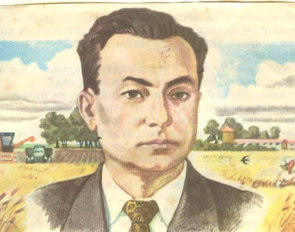
АНДРІЙ МАЛИШКО(1942 – 1970) народився і виріс у селянській родині. Сім’я Самійла Малишка була великою: батько з матір’ю, бабуся і одинадцятеро дітей.
Читати Андрійко навчився раніше від старших братів. Коли йому виповнилося вісім років, разом з однолітками пішов у перший клас. На уроках любив пустувати, але коли вчитель щось запитував, то відповідав правильно. Траплялося й таке, що інколи й не знав відповіді на запитання. Для хлопця це був великий сором. Любов до книги передав Андрієві дядько Микола. А від старшого брата Василя ще зовсім малим Андрій навчився грати на гармонії.
Закінчивши семирічку, Малишко поїхав до Києва, де спочатку навчався у медичному технікумі, а потім на літературному відділенні Київського інституту народної освіти.
Андрій Малишко видав понад сорок книг, створив понад сто пісень, до яких іноді писав і музику. З – поміж них найвідоміша «Пісня про рушник», сповнена ніжності, простоти, любові.

- Гра "Знайдіть в словах зайві букви".
Ставаала, соннця, садд, заворрожений, їіжак, йялинка, земмля, свяаті, весіллля, вонии, пахошщі, квіткка, соьогодні.
— У кожному слові прочитайте тільки зайву букву. Яке слово вийшло?
— Де народився А. Малишко? У якій сім'ї?
— Коли почав друкуватися?
— Про що писав у своїх творах? Які найвідоміші пісні написані на слова А. Малишка?
— Переконатися у майстерності пера поета зможемо, прочитавши його твори.

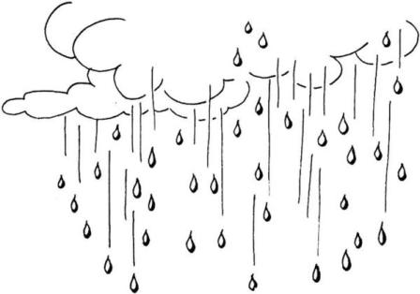
ДОЩИК
Вихопивсь дощик поміж заграв:
Чоботи сині, синя сорочка,
Сині мелодії понапинав
З неба широкого аж до листочка;
Синіми стрілами закресав,
Сині листочки дрібно писав –
Людям, озерам, лукам за обрій,
Ох і смішний же!
І добрий – добрий!
І запрозорились водні гущі,
І посміхнулися темні пущі,
Навіть дуби із важкої породи
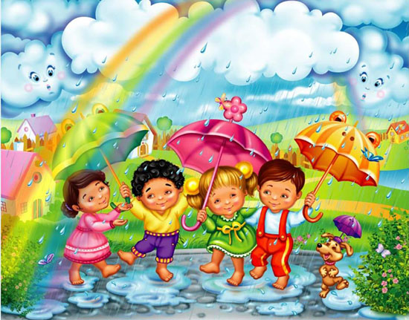
Чухали голови від насолоди.
… Вихопивсь дощик поміж заграв.
Заграва — відблиск, відсвіт заходу сонця на небі.

- Гра "Заміни вислів одним словом".
з громом і блискавкою — ... (гроза).
Дощ дуже сильний — ... (злива).
дуже дрібний, густий — ... (мряка).

- Читання слів-анаграм.
— Прочитайте, як говорять про дощ.
ібнийдр (дрібний) ийвкасал (ласкавий) бийнгри (грибний) зорийпро ийпартов псліий
— Які ще назви дощу знаєте?
— Який колір переважає в описі дощу?
— Яким змальовано дощик у вірші?
— Де взявся дощик? Які слова вказують на те, що дощ з'явився раптово і що він дуже сильний?
— Як дощик вплинув на природу? .
— Прочитайте вирази, вжиті у переносному значенні. Для чого їх вжив поет?
— Які слова передають ставлення автора до дощика?
— Які почуття викликав у вас цей вірш?

- Знайдіть риму, доберіть свою.
Заграв (понапинав, закресав, писав), пущі (гущі), породи (насолоди), обрій (добрий), листочка (сорочка).

КІТ – ВОРКІТ
Кіт - воркіт біля воріт
Чеше лапкою живіт.
З’ївши мишу – побіганку,
Що зробити по сніданку?
Чи погнати біля хати
Вслід за голубом – гінцем?
А чи вуси – довгоруси
Почесати гребінцем?
Що робити, кіт не знає
За ворітьми у кущі.
А над ним веселка грає,
Золоті несе дощі.

СОЛОВЕЙКУ – СОЛОВ’Ю
Соловейку – солов’ю
Я приспівочку зів’ю,
Свіжу та барвисту,
З золотого листу.
З того листу, що в долині,
На кленині, на калині,
На березовій корі,
На дубочку угорі.
Листя, листя, не шасти,
Соловейка захисти
Од важкого грому,
Вітру – бурелому.
Од яркої блискавиці,
Щоб не сліпнули очиці,
Од дощу в світанки білі,
Од метілі – заметілі,
Холоднючої зими.

СПЕРЕЧАВСЯ З СОНЦЕМ СНІГ
Сперечався з сонцем сніг,
Вкривши в полі сто доріг:
- Щось-то в небі в тебе сухо,
Ані дощ, ані роса...
Як пошлю я завірюху,
Як покрию небеса!
Сам кошлатий, бородатий,
Ходить, сіє заметіль,
Ані з хати, ні до хати,
Ані в школу, ні в артіль.
Сонце виплинуло вище,
Іскри крешуть у лице.
- Ах ти, снігу-хвастунище, -
Я тебе провчу за це!
Як метне огнені ружі,
Як заблиска в три сліди, -
з снігової бороди.
Він у поле - сонце коле,
Він у ліс - гарячий спис,
Він в комірку біля школи
Шусть - зігнувся і поліз.
Ми бігом туди з урока,
Бачим: сніг, - то й ми мовчок.
Почорнілий, одинокий,
Як холодний їжачок.

- Скажіть, що вас вразило у цьому вірші?
- Як би ви назвали цей вірш? Обгрунтуйте свою думку.

Поет, сатирик, драматург, перекладач — ВОЛОДИМИР САМІЙЛЕНКО (1864 — 1925)в усіх жанрах творчості виявив себе як митець з тонким відчуттям слова, неповторною манерою письма.
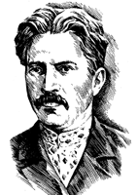
Початкову освіту майбутній письменник одержав у дяка, потім у Миргородській початковій школі, Полтавській гімназії, вчився на історико-філологічному факультеті Київського університету. У цей час обставини суспільно-політичного життя були нелегкі. Українське слово було заборонене, реакційні настрої панували в університеті, а особливо страх перед репресіями уряду (першим заходом щодо студентів було виключення з університету без права продовжувати освіту — з «вовчим квитком»). Після закінчення навчання Самійленко працював у Києві, Чернігові, на Галичині.
Високі почуття любові до Батьківщини — розкішного, багатого краю, що перебуває в неволі й злиднях, звучать у віршах поета.
Поет великої людської душі, В. Самійленко тонко відчував красу рідного краю. Справжнім шедевром стала його «Вечірня пісня» (1896). Це один з найдовершеніших у художньому відношенні твір, музику до якого написав К. Стеценко. Майстерно використані художні засоби (пестливі форми, алітерація з великою кількістю голосних, значна кількість слів з пом’якшеними звуками) створюють піднесений задушевний настрій вечірньої пори:

ВЕЧІРНЯ ПІСНЯ

Тихесенький вечір
На землю спадає,
І сонце сідає
В темнесенький гай.
Ой сонечко ясне,
Невже ти втомилось,
Чи ти розгнівилось?
Іще не лягай!
Світи ще годину,
Бо рано ще спати,
Милуй нас, як мати,
Теплом обгортай!
Ой сонечко ясне,
Невже ти втомилось,
Чи ти розгнівилось?
Іще не лягай!..
Не слухає сонце,
За гору сідає
І нам посилає
На всю ніч - прощай!
Ой сонечко ясне,
Невже ти втомилось,
Чи ти розгнівилось?
Іще не лягай!

Акровірш (акростих) — це вірш, написаний так, що початкові букви рядків згори вниз, утворюють слово або словосполучення — відгадку.
АКРОСТИХ
У всіх людей одна святиня,
Куди не глянь, де не спитай.
Рідніша їм своя пустиня,
аніж земний в чужині рай.
Їм красить все їх рідний край.
Нема без кореня рослини,
а нас, людей, без батьківщини.
Святиня — найбільша цінність.

У мене є одно кохання,
Котре не зраджу я вовік;
Росло воно не день, не рік,
А ізо мною виростало
І квіткою рясною стало...
Не одцвіте моє кохання,
А буде в серці до сконання.
- Чи можна знайти відгадку із самого опису, не читаючи перших літер рядків?
- У яких слова вірша висловлено головну думку? Прочитай.
- Які найпомітніші художні засоби є в акровіршах? (Метафори - красить край, кохання росло, стало квіткою; епітети рідніша, рясною.)

УКРАЇНА (МАРШ)
Наша славна Україна,
Наше щастя і наш рай!
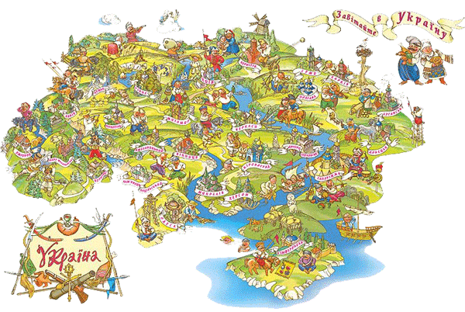
Чи на світі є країна
Ще миліша за най край?
І в щасливі й злі години
Ми для неї живемо,
На Вкраїні й для Вкраїни
Будем жити й помремо...
Нас не зможуть супостати
Взяти в кайдани свої:
Ми бороним наші хати,
Наші тихії гаї.
Не вмирає наша слава,
Не вмирає наша честь,
Бо живе в нас сила жвава,
Бо робітники в нас єсть.
Гей, хто хоче всім свободи,
Поєднаймось, як брати!
Сонцем правди, світлом згоди,
Боже, шлях нам освіти!
Хай забудеться недоля
І неслава давніх літ,
Щастя ж рівне й рівна воля
Засіяють на ввесь світ!
1895

ВЕСНЯНІ ПІСНІ

Веселиться земля,
Зеленіють поля,
Розвилися гаї і дуброви;
Соловейко в садку
Тьохка пісню дзвінку;
Од квіток дух несеться чудовий.
А повітря легке
І проміння палке
В серці мрії роєм підіймають;
І мов сила нова
У грудях прибува,
І в душі якісь співи лунають.
Все збудилось од сну,
Зустрічає весну...
І розкішна природа Вкраїни
У величній красі
Вабить погляди всі,
Наче личко вродливе дівчини.

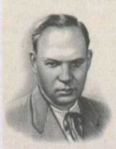
МИХАЙЛО СТЕЛЬМАХ(1912-1983) родом з Вінниччини, ріс у дружній хліборобській родині. Працював вчителем, збирав народнопісенні скарби, вдосконалював навички фольклориста. Брав участь у боях проти німецько-фашистських загарбників. За книгу «Чотири броди» був нагороджений Державною премією України ім. Т. Г. Шевченка. Був удостоєний звання Героя Соціалістичної Праці, депутат Верховної Ради СРСР, академік АН УРСР.
Поетична творчість М. Стельмаха вагома, адже він видав книги для дітей «У бобра добра багато», «Маленька Оленка», «Як журавель збирав щавель».
Виховувати у дітей любов до праці — одне з важливих завдань виховання школярів. У творчості М.Стельмаха їх ціла низка.

СОНЦЕ СТУКАЄ В ВІКОНЦЕ

Сонце стукає в віконце
Ти не спи, як сходить сонце.
Прокидайся й на зарядку,
Через кладку на лужок,
А з лужечка та в садок.
Там лежать граблі, лопата,
То ямки берись копати:
Треба вчасно навесні
Посадити яблуні.
Груші, персики, горіхи
Добрим людям для утіхи,
І для цвіту, і для плоду
На здоров’ячко народу.

- Як ти розумієш вислів сонце стукає в віконце?
- До чого поет закликає дітей?
- Що треба зробити добрим людям для утіхи?
- Яка головна думка вірша?

Але ж працювати вміють не лише діти. Ось, наприклад, як славно працюють бджоли у вулику чи сімейка бобра.

ЩО ЗА ДІМ І ХТО ЖИТИМЕ У HIM?
Цілий ранок, цілий ранок
Тягне стружку мій рубанок:
З дідусем ми цілий день
Дім будуєм для людей,
Дім на тисячу людей!
Дім без вікон, без дверей!
Тільки є у домі вічко,
Вічко зовсім невеличке,
Є з вощиною і рами —
Пахнуть цвітом і медами.
Ми ладнаєм дах на дім,
А хто житиме у нім?

У БОБРА ДОБРА БАГАТО
У бобра добра багато
І надворі, і в коморі,
І в оборі, і у хаті.
Бо охоче дні і ночі
Він робив: він і сіяв.
Він і віяв,
І косив, і молотив.
А тепер бобер на гаті
Вчить маляток бобреняток
Майструвати.Тихо-тихо
Йде бобриха через брід.
Бо несе родині дві хлібині
У хустині і обід.

Не завжди все ладнається і в роботі звірят, про що свідчить наступна поезія
ЧИМ ВЕДМЕДЮ ПОСОБИТИ?

У діброві при долині,
Де біжить-дзвенить струмок,
Посадив ведмідь малину
І для себе, й для діток.
Взяв ведмідь відро із хати
Та й чалапає в струмок:
Взявсь малину поливати
І для себе, й для діток.
А вода біжить з відерця,
Витікає прямо вмить.
Ухопивсь ведмідь за серце
І не знає, що робить.
Підкажіть скоріше, діти,
Чим ведмедю пособити?
ЧОМУ В ЗАЙЦЯ НЕ БОЛЯТЬ ЗУБИ

Розболілись в зайця зуби,
З болю в зайця спухли губи.
— Ох, яке у зайця лихо! —
Ходить, журиться зайчиха.
Зайця кутає у хустку.
Подає йому капустку.
Моркву з перцем, баклажани —
Все найкраще із баштана.
Відгортає заєць страви.
Сів, зітхаючи, на лаві...
До аптеки мчить зайчиха.
Срібні гроші губить з лиха.
У аптеці дятел бурий
Готував комусь мікстуру,
А зайчиха в плач з порогу:
— Дайте, дятле, допомогу!..
Біля хати на стежині
Стогне заєць у хустині.
Дятел зайця утішає,
Зайцю рота відкриває
І здіймає зразу крик:
— Ви відсталий чоловік!
Ви лінивий нечепура!
Ви цураєтесь культурні
І загинуть зуби ваші.
Не з'їсте тоді і каші,
Не кажу вже про капусту.
— Чим я, дятле, провинився?
З жаху заєць затрусився.
Сів на призьбу, гірко плаче.
— Ти не чистиш зуби, зайче.
І все лихо йде від цього,—
Каже дятел зайцю строго,
— А твої погані зуби
Доведуть тебе до згуби.
Ось тобі шалфей пахучий.
Від шалфею стане лучче.
Ну, а потім думать треба.
А тепер піду від тебе.
Бо й дивитися не хочу.
На запухлий ніс і очі...
Ліки зайцю пособили.
Знову ходить заєць в силі,—
Знову бігає по рясту.
Закупив в аптеці пасту,
Щіточки і порошок
І для себе, й для діток.
І щоранку, до сніданку
Із дітками-малюками
Чистить зуби коло дуба,
Й НЕ БОЛЯТЬ У ЗАЙЦЯ ЗУБИ!

— Які поради дав дятел зайцю?
— Як ви доглядаєте за зубами?

- Гра «Так чи ні?»
— Якщо ви згодні із тим, що почуєте, скажіть: «Так» — і плесніть у долоні.
• Вмиватися потрібно щодня вранці і ввечері. Так чи ні?
• Зуби слід чистити вранці, ввечері і вночі. Так чи ні?
• Перед сном треба мити ноги. Так чи ні?
• Мити руки потрібно в один і той самий час. Так чи ні?
• Чистити зуби слід зубною щіткою і пастою. Так чи ні?
• Щомісяця треба перевірятися у стоматолога. Так чи ні?
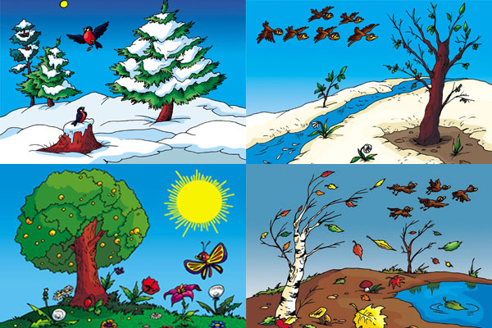
МИ ЛЮБИМО ВЕСНУ
Зелену, чудесну,
Грімницю у тучі,
І дощик співучий,
І луки широкі,
І ріки глибокі,
І поле веселе,
У рідній оселі
І цвіт у маю —
Всю землю свою!
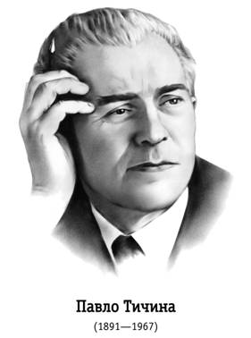
ПАВЛО ТИЧИНАпоходив зі старовинного козацького роду з Чернігівської області. Батько майбутнього поета був сільським дяком — вчителем «школи грамоти». Навчався Павло в Чернігівській духовній семінарії, комерційному інституті. Згодом працював у газеті «Рада», організував хор. Тичина очолював Інститут літератури АН УРСР, був міністром освіти, головою Верховної Ради УРСР. Володів п'ятнадцятьма мовами.
Уже в першій збірці поета «Сонячні кларнети» привертає увагу низка світлих, мелодійних поезій («Хор лісових дзвіночків», «А я у гай ходила»), у яких автор змальовує красу рідної природи. Гармонія відчуттів у віршах Павла Тичини пояснюється його талантом: він співав і диригував, грав на кларнеті, малював, цікавився театром.
Павло Тичина створив віршовані казки для малят — «Івасик-Телесик» та «Дударик», для дітей видав книжки «Ку-ку», «Лідка», «Музичний ранок в консерваторії», у яких із дитячою безпосередністю милувався красою рідної природи, задушевно розповідав своїм читачам про ті переживання, які дарувало йому життя.

ОСІНЬ ТАКА МИЛА

Осінь така мила,
Осінь
Славна.
Осінь матусі їсти несе:
Борщик у горщику,
Кашка у жменьці,
Скибка у пазусі,
Грушки в фартушку.
Осінь така мила,
Осінь
Славна.

- Як поет називає осінь?
- На що подібний вірш?Що тут казкового?
- Хвилинка фантазії.
- Якою ви уявляєте осінь? Опишіть її.Що ще могла осінь принести матусі?
- Як іще називають осінь?Чому кажуть, що осінь щедра, багата, золота, чарівна?
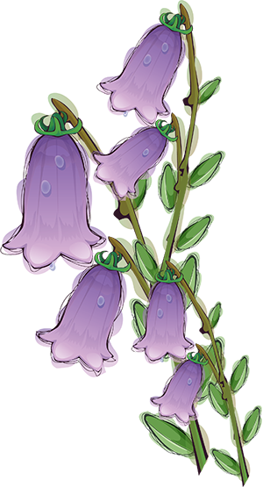
ХОР ЛІСОВИХ ДЗВІНОЧКІВ

Ми дзвіночки,
Лісові дзвіночки,
Славим день.
Ми співаєм,
Дзвоном зустрічаєм:
День!День.
Любим сонце,
Небосхил і сонце,
Світлу тінь,
Сни розкішні,
Все гаї затишні:

Тінь!Тінь.
Линьте, хмари,
Ой прилиньте, хмари, —Ясний день
Окропіте,
Нам нашелестіте:
День!День.
Хай по полю,
Золотому полю,
Ляже тінь.
Хай схитнеться
Жито усміхнеться:
Тінь!Тінь.

- Вправа «Кубування» або «Хто? Що? Коли? Чому? Як?»
1.Як виглядають дзвіночки? Чому ці квіти мають таку назву? 2. Що розповідають дзвіночки про себе? 3. У яких рядках спостерігаються звукові повтори? 4. З якою метою автор вживає їх? 5. Як ви розумієте назву твору? 6. Що нагадують вам повтори слів "День! День!", "Тінь! Тінь!"? 7. Який настрій створює вірш?

- Поясніть значення слів і виразів; замініть їх близькими за значенням: хор лісових дзвіночків, славим день, ой прилиньте хмари, хай по полю ляже тінь, жито усміхнеться .

- Доберіть означення до слів:
тінь, гаї, день, поле, дзвіночки, сни (золотий, світлий, затишний, ясний, лісові, розкішний).
- Складіть казку про життя лісових дзвіночків чи інших квітів.
- Спробуйте передати поетичну красу рідної природи фарбами чи олівцями.
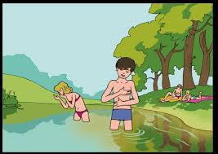
РІЧКА

Хлюпоче синя річка —
Ой річка, ой ріка!
Юрба нас невеличка,
Зате ж бо гомінка!
І співи тут, і крики,
І радість тут, і сміх.
А вколо, як музики,
Гурти пташок дзвінких.
І кожна ж то співає,
І кожна поклика:
«Ой небо, ойбезкрає,
Ой річка, ой ріка!»
Он рибки затремтіли,
Пливуть із глибини,
Коли б співать уміли,
Співали б і вони.
А так за них співає
Компанія лунка:
«Ой небо, ой безкрає,
Ой річка,
ой ріка!»
В дитячому садку ми
Пригадуєм той день,
І знов дзвенять нам шуми
Веселих тих пісень.
Хай осінь, хай тумани,
А пісня та дзвінка
Ніяк не перестане:
«Ой річка, ой ріка!»

- Знайди у вірші слова, що повторюються. Як їх треба читати?
- Чому так радіють діти? Хто ж є у цій гомінкій компанії?

БІЛІ МУХИ
Білі мухи налетіли, —
Все подвір'я стало біле,
Не злічити білих мух,
Що летять, неначе пух.
— Галю, Петрику, Кіндрате,
Годі, ледарі, вам спати! —
І побігли до санчат
Галя, Петрик і Кіндрат.
Всі з гори летять щодуху,
Щоб піймати білу муху,
А санчата їм усім
Змайстрував старий Максим.

А Я У ГАЙ ХОДИЛА...
А я у гай ходила
По квітку ось яку!
А там дерева — люлі.
І все отак зозулі:
Ку-Ку!
Я зайчика зустріла
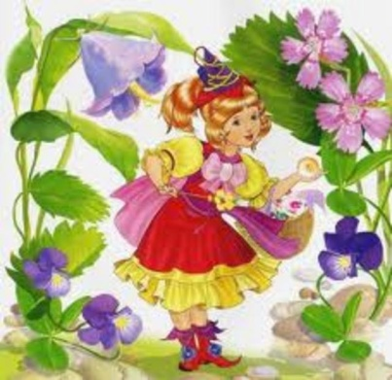
Дрімав він на горбку.
Була б його спіймала
Зозуля ізлякала:
Ку-Ку!

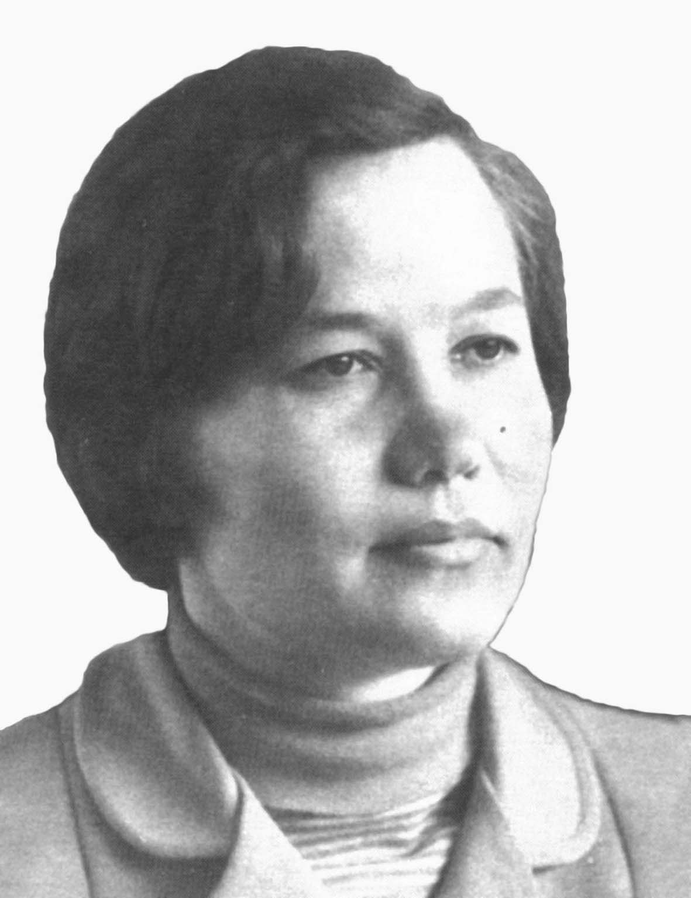
ГУМОРИСТИЧНІ ТВОРИ
КОЛОМІЄЦЬ ТАМАРА ОПАНАСІВНА
Народилася у 1935році у м. Корсунь-Шевченківський на Чернігівщині. Нею написано для дітей багато віршів,казок,небилиць,лічилок. Книги:«Починаються дива», «Жмурки», «Пісенька про гнома», «Пісня джерельця», «Дощик-накрапайчик».

ДИВАКИ

Був за морями витівник
на прізвисько Рогеллі.
До меду брав собі часник,
до перцю — карамелі.
Завжди по вулиці гуляв
він догори ногами,
собак на стежці поціляв
смачними пирогами.
А за горами був дивак
на прізвисько Рогатті.
Він задкував, неначе рак,
по сінях і по хаті.
Як спав — на ліжко ноги клав,
а голову — під ліжко.
Квиток на поїзд купував,
а йшов по рейках пішки.
І ось зустрілись на торжку
Рогеллі і Рогатті.
Один з них верхи на дрючку,
а другий — на лопаті.
Обоє задом наперед
і догори ногами.
Обоє мали в сітях мед
ще й бутлі з пирогами.
Сказав Рогеллі: — От дивак!
Звідкіль такий узявся?
Сказав Рогатті:— Бачить всяк,
Що я не в тебе вдався!
-Ха-ха! — Рогеллі реготав.
-Хо-хо! — Рогатті з нього,
І весь народ аж присідав
Од реготу гучного.
Ото дива! Ото дива!
Од сміху впало небо!
Що, що? Такого не бува?
Не вірите — не треба!

- Прочитай вірш мовчки.
- Як себе поводив Рогеллі? А Рогатті?
- Які рядки вірша, на твою думку, найсмішніші?
- Підготуйся до читання вголос, зверни увагу на розділові знаки.
ЛІЧИЛКА – НЕБУВАЛИЦЯ
— Куди ідеш, Кудикало?
— Куди? А в Нікудикало,
на гору Неминалицю
ловити Небувалицю.
Оту, що озивається —
сміється-заливається.
Ловитиму-хапатиму, лічитиму-питатиму:
— Чи одуд, чи зозулиця?
Ховається чи жмуриться?

-Зверни увагу на виділені слова.
-Чи траплялися вони тобі раніше?
-Як ти їх розумієш?
-Від яких слів вони утворені?
ДМИТРО ГРИГОРОВИЧ БІЛОУС
( 1920-2004 )
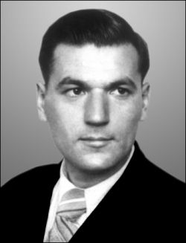
Дмитро Григорович Білоус – поет, сатирик, почесний академік. Народився 24 квітня 1920 року в селі Курмани що на Сумщині в селянській сім’ї, де вже було дев’ятеро дітей. Його життя було нелегким. Пережив голодомор 30-х років. По закінченні десятирічної школи та університету поет пішов на війну, де його було поранено. Після одужання працював у редакції журналу та радіо і знову навчався. Помер поет 14 жовтня 2004року.
У його доробку багато збірок поезій, зокрема й книжки для дітей «Турботливі друзі», «Веселий кут», «Гриць Гачок», «За Україну молюся».Книги Д. Білоуса для дітей пізнавальні та емоційні. Вони містять і веселі гумористичні твори.

КЛУМАЧНИЙ СЛОВНИК
(скорочено)

Тарасик набігавсь,
примчав із двора.
Уже й за уроки
сідати пора.

Ось віршика вивчив,
задачі зробив.
В щоденник заглянув
тривогу забив.

Гласить неодмінний
шкільний записник:
«Принести до школи
клумачний словник».

Завдання у класі
він сам записав.
А що за словник то —
і досі не взнав.

Та це вам не шахи,
це вам не лото:
кого не спитає —
не знає ніхто.

Спитав у сусіда —
вже дещо нове:
— В нас, — каже, — в будинку
письменник живе.

По радіо мову
веде про слова.
Слова — це перлини,
це дивні дива!

Ну що ж, як розради
немає ніде,
в квартиру поета
Тарасик іде.

Ось дзвонить, заходить:
— Будь ласка, — гука, —
клумачного дайте
мені словника!

Поет усміхнувся:
— Ти просиш дарма:
клумачного, — каже,
в природі нема.

Буває, що слово
відоме давно,
а знає не кожен,
що значить воно.

І тут у пригоді
стає визначник
скарбів наших мовних —
тлумачний словник.

- Який запис зробив у щоденнику Тарас?
- Про який словник іде мова у вірші?Що він визначає?
- Які ще словники ти знаєш?
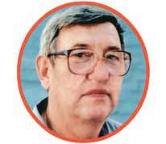
ІГОР СІЧОВИК
Письменник. Народився 17 червня 1945 року на Волині у селі Велицьку Ковельського району в родині сільських вчителів. Виріс на Херсонщині, де й закінчив середню школу. Навчався у Дніпропетровському держуніверситеті та на Вищих літературних курсах у Москві. Член Національної Спілки письменників України. Нині живе в Києві. Пише з 12 років. Видав два десятки книжок для дітей, упорядкував навчальні збірники для молодших школярів, «Виручалочка», «Кобзарик» і «Дивокрай», упорядкував збірники гумору та казок «Весела дітвора», «Веселі звірята», «Пухнасті друзі». Автор підручників для позакласного читання «Першокласник» і «Сонячне перевесло».

НЕ ХВАЛИСЯ‚ ЯК ГАРБУЗ
Похваливсь гарбуз м’ячу:
– Як захочу – полечу!
І захекав‚ наче міх‚
Та піднятися не зміг.
– Я літати ще навчусь‚
А от зараз – покочусь! –
Весь надувся він і – трісь! –
На шматочки розлетівсь.
Намотай собі на вус:
Не хвалися‚ як гарбуз!
БОРЩ
Наварили нам борщу.
Ми наїлись досхочу.
Всі пішли, а я кричу:
– Дайте ще мені борщу!
ВАЖКА ЗАДАЧА
Оля виправити трійку
Намагалася давно.
Дав учитель їй лінійку,
Каже: – Виміряй вікно! –
Спалахнули в Олі щоки,
Оля руки розвела:
– Це вікно таке широке,
А лінієчка... мала.

А ЩО В МІШКУ?
– Лисичко, лисичко,
Де була цілу нічку?
– Я була у півника,
Півника-іменинника…
– А що в тебе у мішку?
– Кукуріку!
ВДЯЧНА КИЦЯ
Їла Катя паляницю,
Пригостила нею кицю.
Киця бігає по хаті:
– Чим же я віддячу Каті?
Як стемніло, киця в ліжко
Принесла Катрусі... мишку.
НЕВДЯЧНИЙ КІТ
Дали котові якось рибку,
Він смачно губи облизав.
З’їв на обід ту рибку швидко
І навіть слова не сказав.
А був би ввічливим котом,
То помахав би хоч хвостом.

- Чи можна ці вірші назвати гумористичними?Поясни свою відповідь.
- Що тебе розсмішило під час читання віршів?
- Як ти розумієш назву кожного вірша?
- Де і з ким відбуваються події, описані у віршах Ігора Січовика?
- Уважно озирнись довкола:про що можна розповісти з гумором?

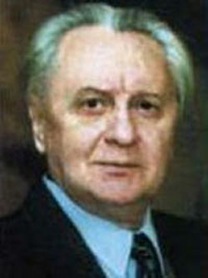
ВСЕВОЛОД НЕСТАЙКО
Письменник, казкар. Народився 1930 року в м. Бердичеві на Житомирщині в учительській сім’ї. Закінчив Київський університет імені Тараса Шевченка. Написав для дітей понад 30 книжок, які перекладено багатьма мовами народів світу. Особливе визнання здобули твори «Тореадори з Васюківки», «Незвичайні пригоди в лісовій школі», «В Країні Сонячних зайчиків», «Космо-Натка». Лауреат премії імені Лесі Українки.

ПРО КОМАРИКА ЗЮЗЮ
Жив на світі комарик Зюзя. Звичайнісінький собі комарик-дошколярик. Але дуже непосидючий і неслухняний. Всі комарики-дошколярики в комариному дитсадку слухаються виховательку Комарію Комарівну, не пустують, не бешкетують. А Зюзя слухатись не хоче й тільки дзижчить зухвало:
- Я с-сам вс-се з-знаю! І вз-загалі, дуж-же с-слухняні нічого в ж-житті не дос-сягають. А дос-сягають с-саме нес-слухняні!
Це так його знайомий хуліган Трутень із сусіднього вулика навчив…
Одного разу полетів комариний дитсадок на прогулянку до лісу. Летять гарненько парами. Комарія Комарівна попереду. Весь час озирається і научає:
- Будьте, дітки, обережні, не розлітайтесь! В лісі стільки всякої небезпеки… А Зюзя, що летів, як завжди, позаду, без пари, на ті слова – аніякісінької уваги!
–Я с-сам вс-се з-знаю! –І гайнув між кущів. Та раптом – тиць у щось! І - приліпився. Хотів одліпитись, але ще більше заплутався. Ой леле! Та це ж павутиння. Його павук Павуло Павулович між кущами напнув – на поживу чатує. Побачив він Зюзю, лапки радісно потер, захихикав:
-Хи-хи-хи! Попався! Дрібнота, правда, але на закуску для апетиту згодиться. І вже йде, на павутинні погойдуючись, до Зюзі. –Ой-ой! – закричав Зюзя. – Рятуйте! Але Комарія Комарівна з дитсадком далеченько одлетіли, не чують. Плаче Зюзя, репетує. А павук Павуло Павулович усе ближче та ближче… Аж тут Комарія Комарівна обернулася:
- Де Зюзя?!
Комарики-дошколярики на всі боки роззираються. Нема неслуха. Зник, як булька на воді. Повернули вони щодуху назад. А павук уже лапу до Зюзі простягає.
–Ой-ой-ой! – відчайдушно заволав Зюзя. – Пропадаю!
Почула Комарія Комарівна. Почули комарики-дошколярики. Почули та вже й побачили.
–Не підлітайте, дітки, близько! Це небезпечно, я сама! – загукала Комарія Комарівна і мерщій до Зюзі. Схопила за крильця, тягне щосили. Та не може його з липкого павутиння вирвати.А павук наближається й наближається. Радий, задоволений!
– Зараз і вихователькою, і всім дитсадком пообідаю! Хи-хи-хи!
-Хлопчики й дівчатка! – вигукнув тут найслухняніший комарик Макарик. – Нумо всі гуртом! За лапки берімося швидше!
Взялися всі комарики-дошколярики за лапки, Макарик за виховательку вчепився. Та я-ак смикнуть! Вирвали Зюзю з павутиння. Павучисько тільки щелепами клацнув з досади…
Тепер Зюзя не пустує, не бешкетує, у парі з комариком Макариком літає і міцно його за лапку тримає.

- Знайди у тексті казки зачин, основну частину і кінцівку. Назви дійових осіб.
- Яким ти уявляєш собі Зюзю? Макарика?
- Чому Зюзя потрапив у халепу? Хто мав на нього поганий вплив?
- Чого вчить ця казка?

ПРОЗА
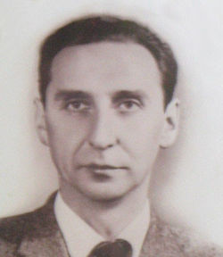
БУЦЕНЬ ОЛЕГ ВАСИЛЬОВИЧ (1923-1966 )
Народивсяв Києві в сім'ї службовця. У 1941 році після закінчення десятирічки поступив у Тбіліське авіаційне училище. Учасник радянсько-німецької війни. Воював на різних фронтах до її кінця, нагороджений медалями.
Поступив на філологічний факультет Київського університету, а після його закінчення в 1951 році працював учителем української мови та літератури в Бережанському педагогічному училищі на Тернопільщині, потім — в дитячій редакції Українського радіо, у видавництві «Веселка». Олег Буцень — перший редактор-упорядник календаря «Дванадцять місяців», що почав виходити у Дитвидаві з 1958 року. Писав оповідання про дітей і для дітей, які звучали по радіо. Друкувалися в журналах «Малятко», «Барвінок». Вийшли його збірки оповідань для малят: «Що розповів калачик» (1959); «З ранку до вечора»; «Так чи не так»; «Город узимку»; «Не варто ображатись»; «Солодкий дощ»; «Наше відкриття»; «Перші канікули»; «Підйомний кран» (1988).

НА ВУЛИЦІ
Іде дівчинка в школу. Бантики чистенькі, платтячко випрасуване, черевики блищать.
Поряд з нею мама, несе їй портфель. А позаду двоє хлопців ідуть, розмовляють.
Один каже:
— Дивись, яка чепурна дівчинка. Аж глянути любо. Чепуруха*!
— І зовсім не чепуруха вона.
— Це чому? — здивувався перший. — Вона ж он яка чистенька.
— А тому, що все за неї мама робить. Навіть портфель їй до школи носить, я щодня бачу.
Ліниві охайними не бувають.
Так чи не так?
*Чепурний — той, який любить чистоту; старанно, акуратно одягнений.

—Як ви збираєтеся до школи?
—Хто вам допомагає?
—Які обов'язки в сім'ї виконуєте ви?
—Чи допомагаєте ви мамі?
- Прочитай оповідання мовчки.
- Що сподобалось одному хлопчикові і не сподобалося іншому?
- Який висновок про дівчинку зробив другий хлопчик? Чи погоджуєшся ти з ним? Доведи свою думку.

НОВИЙ М'ЯЧ
Вийшла Клава у двір з новеньким м'ячем. Одразу до неї дівчатка підбігли.
— Давай пограємося,— кажуть.
А Клава притиснула м'яч до себе й відповідає: «Яз ним ще сама не гралася. Я тільки спробую». І почала долонею бити м'яч об землю.
Легко підстрибує м'яч. То червоний бік покаже, то синій, а то закрутиться так, що аж в очах мигтить. А дівчаткам ще дужче хочеться в м'яча погратися.
— Ну давай же,— нетерпляче просять вони.
— Я ще лівою рукою трішки пограюся,— відповідає їм Клава. А сама і лівою, і правою грається — нікому м'яча не дає.
Постояли дівчатка та й почали розходитися.
Раптом м'яч вислизнув з Клавиних рук і пострибав під паркан, у кущі. Кинулася Клава за ним — не догнала. Нахилилася до куща, а там кропива, кусюча така! Всю руку Клаві нажалила. Не може Клава м'яча дістати.
— Дівчатка! — загукала вона. — Та куди ж ви? Давайте в м'яча гратися.
А дівчатка й відповідають:
— Сама тепер грайся!

- Прочитай, з чого розпочалися описувані події. Читай кожне речення відповідно до розділових знаків.
- Про що розповідається спочатку, а потім? Чим закінчилась розмова? А що ти відповів би Клаві?

ЯК ПРИХОДИТЬ ВЕСНА
Зустрілись якось на кущі глоду дві сойки.
Одна каже:
— Ну й холоднеча! Забарилася весна, не йде до нас.
А друга їй:
— Напевно, десь у снігу загрузла, не добереться ніяк.
І справді, розгулялась наостанку зима. То лютим вітром подме, то віхолу напустить — жбурляє пригорщами снігу. То затягне небо густими хмарами — ясному сонечку годі й пробитися. Сутужно птахам, важко в такий час відшукувати їжу.
Перша сойка каже:
— Щоранку сиджу на верхівці дуба, все весну виглядаю.
— І я,— мовить друга,— вже всі очі видивила. Моя сосна вища за твій дуб. Вона і на пагорку стоїть — однак не видно весни.
— І дарма ви там сидите,— почувся нараз тоненький голосок.
Озирнулися пташки, бачать: коло пенька вистромився з-під снігу пролісок. Зелененький, тендітний такий і киває до них білою голівкою:
— Ви краще на землю подивіться!
Глянули сойки на землю, а воно й справді: проліски на снігу то тут, то там видніють.
Ось як непомітно весна підкралася!
Змахнули весело крилами пташки і полетіли в ліс розповісти подружкам цю радісну новину.

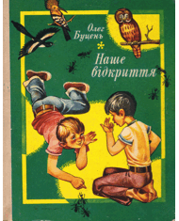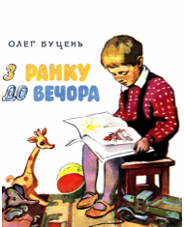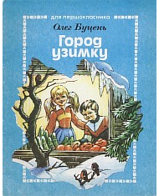
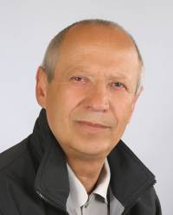
ВОЛОДИМИР СЕНЦОВСЬКИЙ (ЯЩЕНКО) народився 22 липня 1952 року в селі Носелівці Борзнянського району на Чернігівщині.
1973 року закінчив філологічний факультет Ніжинського педінституту імені М. В. Гоголя. Викладав рідне слово у сільській школі, більше 30 років працює в журналістиці. Член Національної спілки письменників і Національної спілки журналістів України. Володимир Сенцовський – лауреат VI Загальнонаціонального конкурсу "Українська мова – мова єдина" (2005), обласної літературної премії імені Б.Грінченка. Автор книжок прози та поезії "Хлоп'ята з Тополиної вулиці", "Оленка не хоче спати", "Дивень-ранок", "Зелена неділя", "У затінку серця" та "Привези мені, тату, сонце", "Лицар і Попелюшка", "Любов моя – футбол", "Забілина альтанка", "Борзенка", "Тихий берег, шум ласкавих хвиль", "Несуть лелеки у дзьобах веселку", "Дванадцять місяців", "...І мої у синій маєчці літа", "Повість про велике кохання, яку я ще напишу...", "Народження Ікара".
У творчості Володимира Сенцовського переважає дитяча тематика.

БАБУСИНІ ПИРІЖКИ
Андрійко з Тимком нарвали кролям трави, а бабуся пригостила друзів рум’яними
пиріжками. Хлопці взяли гостинці й побігли до копанки.
Дорогою Андрійко поділився своїми пиріжками з рудим Лапком. Смачно облизнувшись,
пес став лащитись й до Тимка. Але той швиденько ум’яв пиріжок, а другий сховав у
кишеню.
— З’їм, як зголоднію, — сказав, не звертаючи уваги на Лапка.
На копанці вудив рибу Максимко.
— Ого! — заглянули хлопці в його відерце.
— З самісінького ранку рибалю. Навіть не снідав ще, — проковтнув слину Максимко.
Його ніздрі вловили апетитний запах пиріжка.
— Якби я знав… — Андрійко з жалем покрутив у руці м’який шматок і віддав його
Лапкові.
— Швидше роздягаймось! — підштовхнув товариша Тимко.
Копанка неглибока, вода в ній тепла-тепла. Хлопці вмить забули про Максимка.
Хлюпалися доти, поки не почули знайомий голос:
— Я вже й додому збігав, а ви й досі купаєтесь!
На березі знову сидів з вудкою Максимко й на обидві щоки уминав млинці.
— І я схотів їсти, — сказав Тимко й вискочив із води.
Він просунув руку в кишеню: нема пиріжка. Витрусив другу — і там порожньо!
А звіддалік, ласо облизуючись, косував на Тимка Лапко.
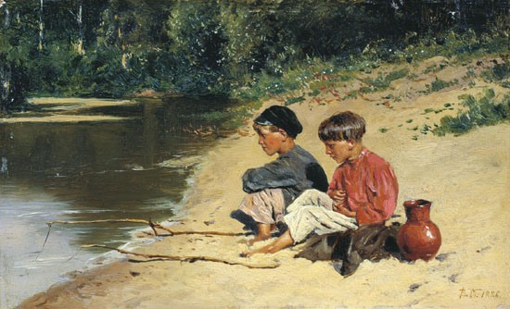
- Розкажи про Тимка. Яким зобразив хлопчика автор?
- З ким поділився пиріжком Тимко?
- Як ти вважаєш,чому Максимко не пригостив Тимка млинцями?
- До яких учинків спонукає тебе письменник?

НА КЛАДЦІ
До вузенької кладки, що лежала над стрімким потічком, підійшла бабуся з кошиком. З острахом ступила на дощечку й тихенько подибуляла. На середині потічка кладка хитнулася, бабуся зойкнула й завмерла.
Неподалік Тимко з Мишком пускали паперові кораблики. Швидка весняна вода підхоплювала їх і несла до глибокого яру. Побачили хлопці бабусю й засперечалися.
— Упевнений, — сказав Тимко, — що бабуся не перейде через струмок. Хіба пройдеш по вузькій дошці без палиці?
— А от і перейде, — заперечив Мишко.
Тим часом бабуся не втрималася на кладці й оступилась у воду, набравши повні черевики.
Хлопці підбігли до неї, допомогли вибратися на протилежний берег.
— Спасибі, мої ластів’ята, — подякувала старенька і з кошика дістала хлопцям два апельсини.
Але Тимко з Мишком почервоніли і, не взявши гостинця, побігли геть.

БІЛИЙ БАНТ
У Тимка сверблять руки.
Це так Наталя Лук’янівна каже, коли Тимко щось накоїть або тільки хоче накоїти.
На подвір’ї гралися дітлахи. Оленка була лікарем. До неї підходили дівчатка, відкривали ротики й голосно казали: «А-а…»
Тимко стояв осторонь і з цікавістю стежив за Оленкою. На голові у неї був кумедний білий бант, схожий на метелика. Коли дівчинка нагиналася, бант стріпувався, ніби метелик хотів злетіти.
Хлопчик сам не помітив, як рука сіпнула той бант і він розв’язався.
Спересердя Тимко аж за палець себе вкусив.
А Оленка звела на нього великі очі й от-от розплачеться.
Підійшов Андрійко. З докором глянув на Тимка й сказав:
— Цей бант пов’язала моя мама, бо Оленчина захворіла і лежить у лікарні.
Стоїть Тимко, червоніє.
І чому в нього сверблять руки?

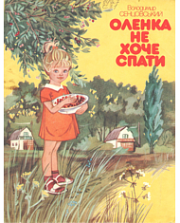
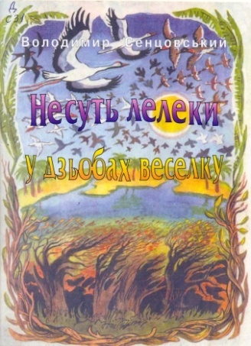
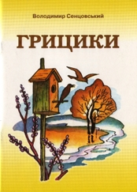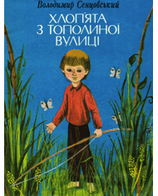

Людина “… із серцем хлопчика, невтомною
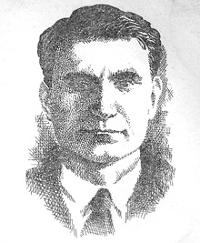
енергією витівника, щирістю відданого
друга, проникливим розумом і
спостережливим оком”. (Ярослав Гримайло)

МИКОЛА ТРУБЛАЇНІ (1907-1941) -талановитий прозаїк, невтомний мандрівник. Він добре знав Арктику - край, де зима довша за весну, літо та осінь разом. Про той холодний край, людей, які живуть там, письменник розповів у своїх оповіданнях.
Його справжнє ім’я -Микола Трублаєвський, родом із Поділля. Мати майбутнього письменника працювала сільською вчителькою, а батько був лісником. Коли хлопчику минуло 8 років, його віддали вчитися у Немирівську гімназію. Закінчити її завадила Перша світова війна. У селі він організував хату-читальню.
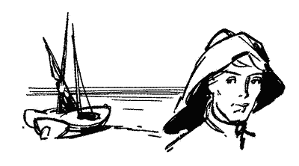
Микола мріяв стати журналістом. У 1927 році кореспондента посилають у відрядження на Далекий Схід: з експедицією на криголамі „Федір Літке” він вирушає у сувору Арктику, на острів Врангеля. У тій важкій подорожі Микола був і кочегаром, і механіком, і вантажником. За участь у героїчній експедиції по дослідженню Півночі, журналіста було нагороджено медаллю.
На жаль, він прожив дуже мало – всього 34 роки. Почалася Друга Світова війна і журналіст Трублаїні потрапив на фронт, де й загинув у жовтні 1941 року.

ТИКО І ВОЛОХАН
Вони познайомилися, коли одному було три роки,адругому три місяці.
Три роки було маленькому Тико.Він жив із своєю мамою і старшим братом на березі холодного моря.
Маму його звали Панай, а брата-Умк.
Навколо їхньої хатини розляглася тундра.В тундрі не ростуть дерева. Там лише мох, болото та каміння. В тундрі дуже мало людей.
Одного дня до берега підійшов пароплав. Люди з пароплава привезли на берег великі бочки, залишили їх повернулись назад. Пароплав рушив далі і зник вдалині.
Маленький Тико прийшов подивитись на ті бочки. Ніхто не бачив, як він туди пішов.
Умк саме тоді лагодив сани.
Коли чує Умк - хтось дзявкає біля нього: дзяв-дзяв!дзяв-дзяв!Дивиться-аж то маленьке цуценя, якому було не більше як три місяці.
-Цюця…- кажеУмк. - Волохатий який, - гладить його.
Досі він його цуценяти не бачив. Мабуть, люди з пароплава привезли його на берег і забули.
Поведінка цуценяти була чудна. Воно то ухопить Умка за ногу, то потягне, відбіжить, загавкає і замотає головою,наче запрошує кудись. Умк зрозумів, - цуценя кличе його за собою. Він пішов за ним. Цуценя біжить, а Умк за ним. Побігло цуценя на берег. Прибіг туди і Умк. Дивиться цуценя на бочку, гавкає, а бочка догори дном стоїть. Прислухається Умк - у бочці щось гуде. Підняв він ту бочку, а з-під неї Тико заплаканий визирає. Хлопчик підліз під ту бочку, а вона його й накрила. Налякався бідолашний. Міг би загинути. Цуценя його врятувало.
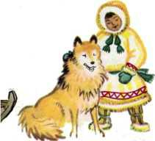
Того песика дуже полюбив Тико. Песик теж полюбив хлопчика. Песик був волохатий, і прозвали його Волохан.

Хвиля-напасниця
Минув рік, як вони познайомилися та потоваришували. Ніколи Тико не ходив гуляти без Волохана.
Волохан ріс швидко, і тепер це був молодий дужий собака.
Якось Тико разом з Умком пішли до моря. Волохан біг попереду.
Вітру на морі не було, проте клекотів сильний прибій. Висока хвиля підіймалася на поверхні моря, котилась до берега, тут розсипалась і далеко заливала узбережжя. Хвиля котила багато камінців і піску. Вона то викидала їх на берег, то тягла знов у море.
Умк і Тико кидали камінці - пробували,хто далі кине. Дорослий Умк, звичайно, кидав далі.
Тико забруднив руки і хотів їх помити, присівши біля води. В цей час набігла хвиля. Від удару Тико впав, хвиля відкотилася від берега і забрала хлопця з собою. Умк не бачив цього, бо стояв спиною до моря. Повернувшись на голосне гавкання Волохана, він побачив спочатку Тико, якого хвилею несло від берега, а далі й Волохана, що кинувсь услід за ним у море. Хлопчик незабаром зник під водою. Волохан теж.
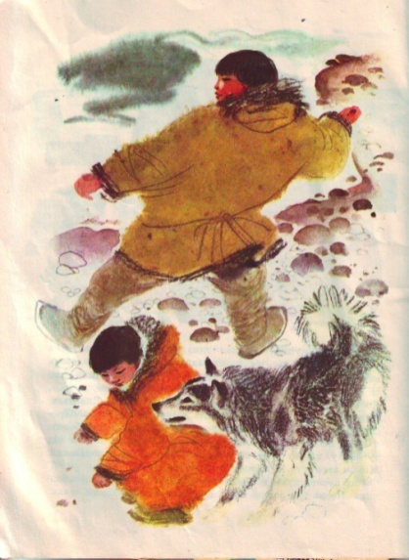
Умк кинувся, щоб рятувати брата, але не встиг добігти до берега, як побачив Волохана, що випірнув з-під води. В зубах він держав Тико. Перемагаючи прибійну хвилю, собака наближався до берега. Хвиля кидала його разом із Тико на пісок, а потім хапала і несла назад у море. Умк поспішив їм на допомогу і витягнув обох на берег. З радісним гавканням плигав Волохан навколо нерухомого Тико.

- Назви персонажів прочитаних оповідань. Хто такі Тико і Умк? Чому песика назвали Волоханом?
- Розкажи, як подружилися Тико й Волохан.
- Прочитай опис тундри. Якою її змалював письменник?
- Прочитай опис прибою. Чому автор назвав хвилю напасницею?
- Як удруге було врятовано Тико?

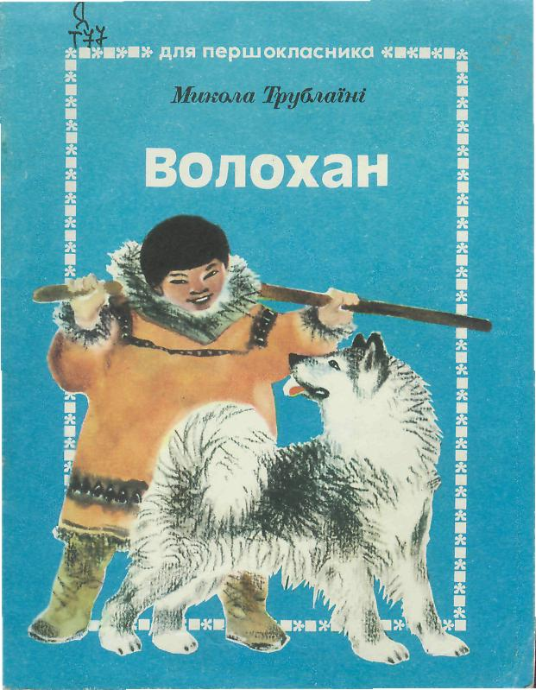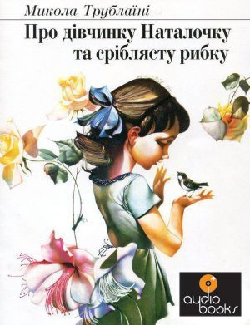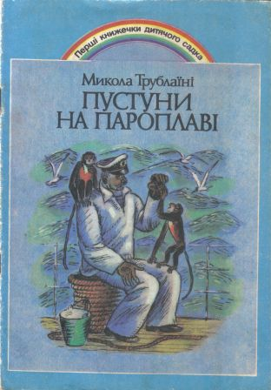
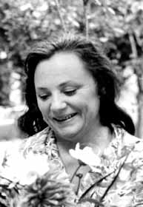
АРТАМОНОВА ВІРА народилася 31 серпня 1925 року в м. Лебедині Сумської області в родині службовця. Під час Вітчизняної війни навчалася в медичному інституті та працювала в госпіталі, нагороджена п'ятьма медалями. Після війни Віра Артамонова працювала медсестрою, відтак завідувала лікарською дільницею в селі Юрківка на Черкащині, була головним лікарем, завідувачкою міськвідділу охорони здоров'я Олександрії, головним лікарем.
Письменницьку діяльність розпочала в 1961 році.
Основна тема творчості Віри Артамонової — материнство, доля дружини. Письменниця глибоко розкриває тему фронтового життя, професії лікаря. У творах цієї тендітної та мужньої жінки звучить гімн природі, обережне ставлення до найвідвертіших почуттів людини.
Віра Климівна — автор багатьох книжок для дітей: «Колючий м'ячик», «Малий», «Сонечко сказало правду», «Повітряний змій».

БДЖІЛКА
Коли дітей вивели після сну на прогулянку, всі вони заспішили до басейну, який виблискував проти сонечка перед входом у дитсадок. Під вечір вода в басейні нагрілася, як чай, і вихователька дозволила побовтатись уній скільки кому заманеться. Володя взяв прутика, прив’язав до нього нитку з папірцем на кінці — і вийшла чудова вудочка. Володя схотів закинути вудочку і побачив бджілку. Бджілка перебирала лапками. Крильця намокли, і вона не могла злетіти.
Володя підставив їй прутика, але зморена бджілка не мала сили вибратися на нього. Тоді Володя взяв її на долоню.
— Що ти робиш? Вона ж ужалить! — загукали діти.
Але бджілка була зовсім смирна. Почувши під лапками опору, вона розправила крильця. А коли вони підсохли, махнула ними і зникла в повітрі.
Хлопчикові було радісно, що врятував бджілку.
Наступного дня в дитячому садку давали до чаю мед. «Певне, й моя бджілка його носила», — подумав Володя, і мед видався йому смачним, як ніколи.

- Прочитай оповідання мовчки.
- Яка біда трапилася із бджілкою?
- Чому вона була така безпорадна?
- З чого видно, що у Володі добре серце, що він любить природу?

ЇЖАЧОК - РЕП'ЯШОК
Володя підкидає м'яча вище хати, а Сергійко — вище ясена. Володі подобається грати з братиком. Підскочив — одпасував. А Сергійко підкинув ще вище. Цього разу Володя проґавив — і м'яч упав у малинник, що за штахетами.
— Піди принеси,— сказав Сергійко.
— Чому я повинен приносити? Ти ж його туди закинув.
— А ти не одбив — тобі й іти. І Володя пішов.
Малинник густий, довкола нього — штахети і трава. Дивиться Володя: там, де повинен був упасти м'яч, колючий їжачок клубочком скрутився, наче м'яч їжачком став. А в траві, біля штахет, лежав справжній, гумовий. Володя штовхнув його ногою у малинові зарості, щоб не було видно, і гукнув:
— Йди сюди, Сергійку!
— Що там? Не можеш знайти м'яча?
— Його вже ніхто не зможе знайти.
— Чому? Де ж він дівся?
— Йди сюди — побачиш.
Сергійко підійшов і радісно скрикнув:
— О! їжачок!..
— М'яч на їжачка перетворився, як у тій казці, що вчора по телевізору показували. Впав у малинник — і перетворився... І зараз ти не повіриш, як не вірив, що сонечко уміє говорити.
— Він тут живе,— сказав Сергійко.
— Хто?
— їжачок.
— І зовсім ні. Він тільки що з'явився. Був м'ячем і захотів стати їжачком. От і став. А захоче — знову стане м'ячем.
— Казочка.
— Нехай буде казочка, але спробуй знайти м'яча,— став біля штахет Володя та одсунув ногою м'яча у густу траву.
Сергійко глянув туди, сюди. М'яча не побачив ніде і сказав:
— Коли так, то винеси цьому колючому м'ячикові в блюдечку молока.
Зрадівши, що братик повірив, Володя, щось мугикаючи, поспішив до хати.
Повертаючись з молоком, він виразно проказував віршик:
М'ячик став їжачком —
поласує молочком,
їжачок-реп'яшок,
із колючок кожушок.

- Прочитай, що Володя побачив у малиннику. Чому хлопчик сказав, що м'ячик перетворився на їжачка? Чи насправді повірив йому Сергійко? Як ти вважаєш?
- Якими ти уявляєш Володю і Сергійка: які вони на вигляд, скільки їм років?
- Попрацюйте в парі! Знайдіть і прочитайте в особах розмову хлопчиків. Читаючи, передайте різні почуття: здивування, радість, захоплення, недовіру.

Пофантазуй!
Спробуй придумати оповідання про цікавий випадок, що трапився із твоїм песиком або кошеням.

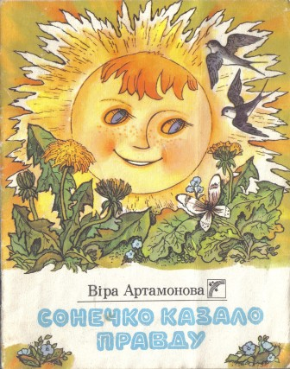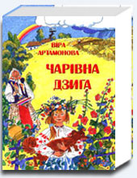


НАУКОВО – ПІЗНАВАЛЬНІ ТВОРИ

А як ще називають січень?
СІЧЕНЬ – ПРОСИНЕЦЬ
Січень – року початок, зимі середина, найсуворіший із місяців. Народна мудрість каже, що у січні сонце повернуло на літо, а зима – на мороз. У цьому місці найясніші, сонячні, але разом з тим і морозні дні. Сонце іноді при сильному морозі видається наче у кільцях. Це ознака стійких морозів. За таку свою особливість і дістав місяць січень у давнину назву просинець, а ще – льодяний місяць, лютовій.
Під міцною кригою застигли річки та озера. У казковій красі заснули бори та діброви. Глибокий зимовий спокій охопив природу.
Та що це? У морозяній тиші лісу чути якісь дивні звуки: то кришталевий дзвін, то тихе булькання. У глухому куточку засніженого лісу, серед острівця зелено срібних ялин, дзвонить незамерзле джерельце. Клубочиться хмаринка пари, а над нею на голих гілках дерев, що нахилились до води, дрімають рябчики – гріються. Такі джерельця не замерзають і в люті морози. Вода пробивається через шар землі і на морозі здається теплою. Часто біля таких місць узимку збираються всі мешканці лісу не тільки напитися, але й погрітися. А навколо панує холод, усюди лежить сніг.
Та в кожній бруньці дерева, у корінці під снігом продовжується ледь помітне життя. Воно і на полях під снігом, і на луках… Пройде ще небагато часу – і проб’ється життя назовні.
Алевтина Волкова
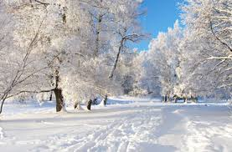
Сонце повернуло на літо – тепліє.
Видається – дається.
Бори – соснові ліси.
Рябчики – пташки, схожі на курей.
Назовні – наверх.
- Назви зимові місяці.
- Чому сонце видається наче у кільцях?
- Через яку особливість місяць дістав назву просинець, льодовий місяць, лютовій?
- Чи замерзає джерельна вода?
- Кого ми можемо побачити взимку біля джерела? Що вони роблять?
- Хто з вас народився в січні?
- Чи подобається тобі цей місяць? Чим?

Познайомся із книгами авторки, природолюба А. С. Волкової:
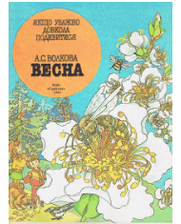
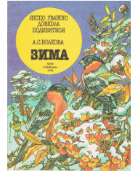
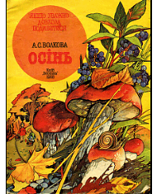
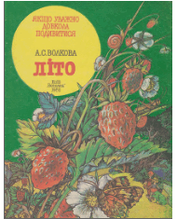

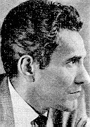
ЮРІЙ СТАРОСТЕНКО (1923-1965) народився в місті Забєлишине в Білорусії. Батько його був фельдшером, а мати — медсестрою.1934 року родина Старостенків переїхала до нової столиці України — Києва. Тут закінчив Юрій десятирічку. Восени 1954 року він тяжко захворів. Довгими безсонними ночами згадувалось життя і українські ліси, малюнки природи. І ось 1958 року з'явилося друком перше оповідання Ю.Старостенка про природу Карпат «Рідні гори». А наступного року - «Ловись, рибко!».

- Про якого господаря йдеться у творі?
ОСІННІЙ ГОСПОДАР
Осінь... Хазяйнує Жовтень скрізь, де не глянь. Убрав золоті сади, ліси, парки й струшує додолу жовте листячко...Ну навіщо ж ти, Жовтню, розбираєш дерева? Залишив би це вбрання, воно ж таке гарне.Та не слухає Жовтень нікого: знай, своє діло робить. І коли тільки він спочиває? Прокидаються люди рано — еге! Жовтень цілу ніч працював. Припорошив сріблястим інеєм дахи, укрив памороззю землю, навіть маленькі калюжки сховав під тонкими скельцями льоду. І сидить тепер десь, милується на свою роботу. І думає, що всім це до вподоби. Звісно ж, ні!Перший, хто руйнує його працю,— красне сонечко. Підіймається сонечко вище, вище. І вже гляньте: й сліду від паморозі не зосталося.
Не дружить Жовтень із сонечком: ховається кудись, тільки подих його чутно прохолодний. Радіють сонечку квіти, оживають листочки, навіть вилазять з-під кори комашки, що було поховалися вже на зиму.
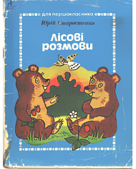
— Ой, як гарно на сонечку! — кажуть.

Розділи слова й дочитай оповідання до кінця.
АЖовтеньтимчасомприженезвідкілясьвеликухмарузатулитьтахмарасонечкой бризненаземлюхолоднимосіннімдощем.

Іній – дрібні кристалики льоду, що вкривають пухнастим шаром поверхню предметів.
Паморозь – схожі на іній опади, що осідають на гілках дерев.
Скельце – те ж саме, що скло.
Красне – гарне, красиве.

- Прочитай, що зробив за ніч Жовтень?
- Знайди у творі, хто зруйнував його працю?
- Прочитай, хто так каже: «Ой, як гарно на сонечку!»
- Назви осінні місяці. Чому вони так називаються?

Чому так буває?
ІДИ, ЗИМО, ЙДИ
Коли повертаються з вирію лелеки, всі радіють:
— Дивіться, вже бузьки в лузі ходять!.. Почувши таке, зима вертає назад і починає лютувати:
— Які бузьки, от я їм зараз...
Голову і дзьоба можна під крило сховати, а куди сховаєш ноги, такі цибаті і довгі? Ой біда лелекам, хоч замерзай! Аж тут наспіває весняне сонце:
— Іди, зимо, йди, минув твій час...
День крізь день теплішає, і починають лелеки гніздитися.
— Не тягай більше такого патиччя!— сердиться буслиха.— Зараз м'якеньку підстилку треба, щоб дітям не муляло...
І подається бузько до річки, смикає поміж кущиків суху травицю, ходить повагом, ніби на нього зважає цілий світ... Аж серед літа покидають молоді лелеки рідну оселю. Довго кружляють вони з батьками в синій височині.
— Не гарячкуй, сину,—повчає тато. — Нехай тебе вітер сам несе...
А невзабарі, коли війне першим подихом осінь, коли зникнуть комахи, поховаються гадюки, а неповороткі пуголовки стануть прудкими жабами, відлітають лелеки у вирій.
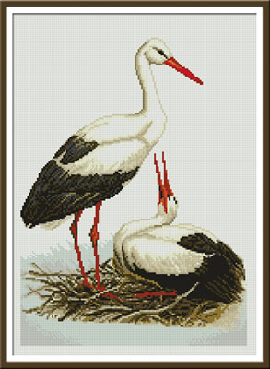
— До побачення, рідний краю, ми ще повернемось!

Бузьки – лелеки, журавлі.
Цибаті - птахи з високими тонкими ногами.
Патиччя – гілки.
Муляло – заважало.
Повагом – повільно.
Невзабарі – незабаром.
Пуголовки – дитинчата жаби.
Вирій – теплі краї.

- Прочитай мовчки оповідання. Підготуйся назвати дійових осіб.
- Як ви вважаєте, скільки часу тривала описана пригода?
- Знайди абзац, у якому говориться, коли лелеки відлітають у вирій?
- Які ще птахи відлітають у теплі краї? Назви їх.
- Як би ви змінили назву оповідання?

Додаток для учителя
Ю. Старостенко «Лісові розмови» Видавництво дитячої літератури «Веселка». Київ 1975 р.
ХОДИТЬ ТАКА ЧУТКА...
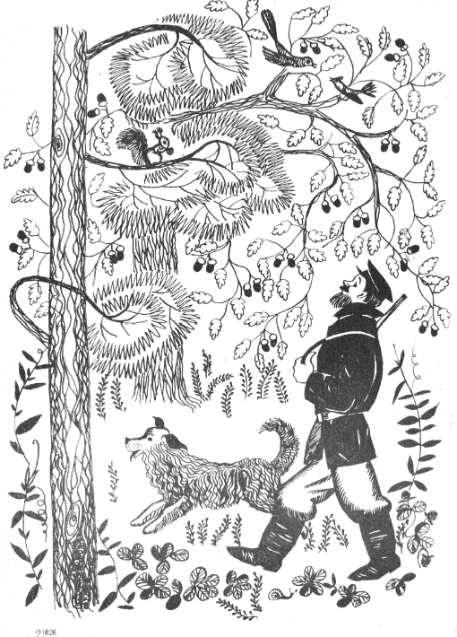
Здавна ходить між птахів чутка, що соловейко, коли йому співати, набирає у горлечко кілька краплинок води. А тому, мовляв, і спів у нього такий гарний.
Може, й набирає, тільки на власні очі ніхто того не бачив... А вже коли соловейко співає, то так заходиться піснею, що у нього тремтять і хвостик, і волоборідочка, міняться чорним блиском великі оченята. Всі навколо аж дух затинають: чуєте, чуєте, чуєте?
Рибалки кажуть, що риба вночі стоїть під самим берегом — либонь, вона теж соловейка слухає.
Тоді, коли в городах починає струшувати пелюстки червоний мак, поволі згасають і солов'їні пісні. Саме о цю пору чується в кубельці тоненьке ціпкання пташенят, і вже не до співу соловейкам: треба раз у раз, день у день дбати про якусь поживу для діток. Малята ростуть дуже швидко: ще до першої сіножаті вони покидають гнізда. Швидко навчаються і комашок ловити, і ворогів стерегтися, і від негоди критись. А от щоб гарно співати, цього враз не навчишся, требацілий рік татка слухати.

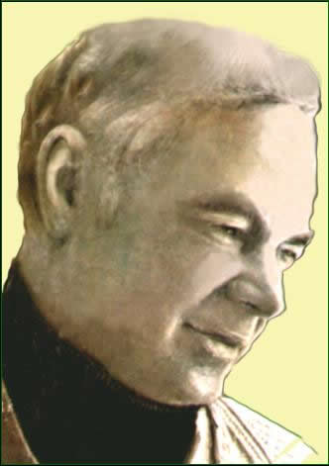
ЮРІЙ ЯРМИШнародився 1935 року на Дніпропетровщині в сім'ї учителів. Запам’ятались Юркові Дніпрові кручі, коли вони разом з батьком мандрували стежками запорозьких козаків. Згодом Ярмиші переїхали до Дрогобича, що на Львівщині.
Свій творчий шлях Ю. Ярмиш розпочав з віршів, хоча потім перейшов на прозу. Після закінчення Київського університету молодий письменник розпочав свою трудову діяльність у Кримському державному видавництві у Сімферополі. Було опубліковано книжки «Чудесні моря», «Казка стукає у двері», «Живі малюнки», «Маленькі казки», «Чарівні струмки», «Цікавий промінець», «Лебедина казка».
Як і ти, у дитинстві він любив читати казки. І відчув потребу висловитися, розповісти ровесникам дивовижні історії, які народжувалися в його уяві. Його казки — не ті, в яких усе солодке, правильне та бажане, про які кажуть: «Усе закінчується, як у казці».
Нині - професор, займається науковою роботою. За книжки «Золотий кораблик», «Сонечко», «Вовчі окуляри» удостоєний премії імені М. Островського. Ю. Ярмиш став лауреатом премії Кабінету Міністрів України ім. Лесі Українки.

ЧИЯ ШАПОЧКА
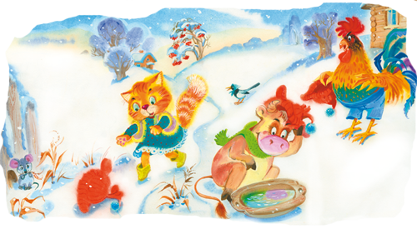
Лежала на стежці червона шапочка з голубою китичкою.
Кралася Кицька за Мишкою, побачила шапочку.
– Няв, няв! Мила шапочка!
Натягнула Кицька шапочку на голову. Не чути їй, як Мишка шарудить у куточку.
– Няв, як прикро! Шапочка вушка затуляє,– засмутилася Кицька. – Віддам шапочку Півникові.
– Ку-ку-рі-ку! – зрадів Півник. – Пр-рек-к-крас-на шапочка!
Надів її.
– Я-к-ка прикрість! – мало не розплакався Півник. – Шапочка закриває мій гребінець. Ніхто мене не називатиме більше Півником-братиком, золотим гребінчиком.
– Му-му! Дай мені прим-міряти шапочку,– попросила Корова.
Начепила вона шапочку і глянула в корито з водою, як у дзеркало.
– Ні, на м-моїх рогах шапочка не м-може трим-матись!
Тут нагодився Песик.
– Прим-міряй шапочку! – сказала Корова.
Надів її Песик.
– Р-р-р! Ця гар-р-на чер-р-вона шапочка мені не підходить! Мої вуха завжди повинні стояти стор-рчма, щоб кр-раще чути. Я охор-роняю двір-р!
Поклав Песик шапочку на ґанок і сів поряд.
Вийшло на ґанок Маля, побачило шапочку, з радощів на одній ніжці застрибало.
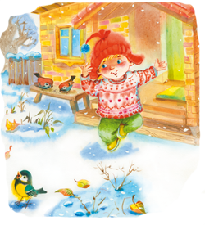
– Спасибі, Песику! – подякувало Маля. – Цю червону шапочку з голубою китичкою мені мама подарувала. А вона загубилася!
І одягнуло Маля шапочку. Якраз шапочка йому прийшлася.
- Назвіть тваринок, які приміряли шапочку.
- Чи підійшла вона комусь із них? Чому?
- А кому підійшла? І чому?
- Знайди у тексті зачин і кінцівку.
- Знайди епізоди казки, які зображено на малюнках.
Поміркуйте, які предмети знадобляться для вистави. Де ви влаштуєте сцену?
Рольова гра (інсценізація казки)
ЗАЙЧАТКОВА КАЗОЧКА
Бігло лісом сіреньке Зайчатко. Стриб-скік! Стриб-скік! Гульк, а на стежці лежить... казочка. Перегорнуло Зайчатко сторінку. Ой, як сподобались йому малюнки! І червона морквинка, і білий кролик, і веселий їжачок. І написана казочка була великими літерами. Тільки Зайчатко все одно читати не вміло.
Взяло воно казочку під пахву, скаче лісом і думає: «Якби мені знайти кого-небудь, хто вміє читати. Це, мабуть, дуже цікава казочка!» Тільки подумало так Зайчатко — назустріч Лисиця.
— Добридень, Зайчику! Що то в тебе за книжка? — питає.
- Це казка, тітонько Лисице! Ось які малюнки гарні! Почитайте, будь ласка, а я послухаю!
- Добре, Зайчику! — погодилась Лисиця. На пеньок сіла, книжку розкрила, лапою порядках водить:
— Жили-були дідусь та бабуся. І була в них курочка. Несла вона смачні яєчка, а ще смачнішою була сама курочка...
— Ні, тьотю Лисице,— перебило Зайчатко.— Ви не так читаєте. Тут намальована морквинка, білий кролик і веселий їжачок.
— Ти бач, Зайчисько нікчемний! — образилась Лисиця.— Мені, Лисиці, віри не йме! Ану тікай, поки цілий!
І книжку на землю кинула. Підняло Зайчатко книжку, далі пострибало. А на дорозі — Сірий Вовк, хазяїн того лісу.
— Добридень, дядю Вовче! — привіталося Зайчатко і книжечку простягнуло.
- Добридень, косоокий! — відповідає Вовк, а сам дивується.— Навіщо мені твоя книжечка?
— А ви почитайте, дядю! — прохає Зайчатко.— Це, мабуть, цікава казочка.
— Казочка? — перепитав Вовк.— Ну, гаразд, косоокий, можна й — ха-ха! — почитати...
Розкрив Вовк книжку і каже басом:
— Жила-була бабуся. І було в неї сіреньке козеня. Смачне-пресмачне...
Зайчатко послухало трохи вовчу казку, а далі й зазирнуло в розкриту книжку. Зазирнуло та з дива аж лапками сплеснуло:
— Дядю Вовче, ви ж читати не вмієте. У вас малюнки в книжечці догори ногами!
— У-у-у! — розсердився Вовк і шпурнув книжку далеко в кущі.— Забирайся, а то з'їм. Дивись-но, читати, каже, не вмію! Всі казки — про смачних козенят. У-у-у!
Підхопило бідне Зайчатко свою книжечку і побігло, не бачачи перед собою дороги. З переляку очі в нього ще більш перекосилися, і не помітило Зайчатко, як опинилось на руках у хлопчика, що в лісі гриби збирав.
— Заспокойся, Зайченятко, заспокойся, сіреньке! — сказав хлопчик ласкаво і погладив Зайча.— Хто скривдив тебе?..А це що, казочка? Які малюнки цікаві! Нумо почитаємо її!
І прочитав хлопчик сіренькому Зайчаткові казочку, що була у книжці,— про білого кролика і веселого їжачка.
— А тепер, Зайчику, тобі пора до мами,— сказав хлопчик і простягнув йому казочку.— Рости скоріше, вступай до лісової школи і ти навчишся читати.
— Неодмінно! — сказало Зайчатко. І в зелених кущах майнув його смішний хвостик. От і все.
- 3 ким зустрілося Зайчатко в лісі?
- Як треба читати слова Зайчика, Лисиці, Вовка, хлопчика?
- Чому Лисиця і Вовк по-різному «читали» казочку?
- Знайди у тексті казки зачин, основну частину і кінцівку.
Попрацюйте разом! Підготуйтеся розіграти цю казку за ролями.
Зміст

- З чистого джерельця. Усна народна творчість  Забавлянки  Заклички  Пісні- ігри  Загадки. Лічилки  Скоромовки. Небилиці  - Літературні загадки  Марійка Підгірянка, Т. Коломієць  Скоромовки  Олена Пчілка, Г. Бойко  - Літературні казки  О. Іваненко  Н. Забіла  О. Пчілка  4. У світі поезії  Д. Білоус  М. Вороний  П. Воронько  Н. Забіла  Л. Забашта  А. Камінчук  А. Малишко  В. Самійленко  М. Стельмах  П. Тичина  5. Гумористичні твори  Т. Коломієць, Д. Білоус, І. Січовик, В. Нестайко  6. Проза  О. Буцень  Володимир Сенцовський  Микола Трублаїні  В. Артамонова  7. Науково-художня література  А. Волкова  Ю Старостенко  Ю. Ярмиш | Стор.  3  4  5  6  7  9  10  11  13  15  17  19  22  24  26  28  30  32  34  36  38  42  44  46  48  50  51  53

